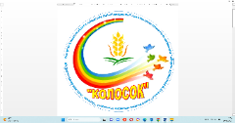

«Солтүстік Қазақстан облысы әкімдігінің білім басқармасы» коммуналдық мемлекеттік мекемесінің «Айыртау ауданының білім бөлімі» коммуналдық мемлекеттік мекемесі «Колосок» бөбекжай-бақшасы МКҚК ӨЗІН-ӨЗІ БАҒАЛАУ НӘТИЖЕЛЕРІ ТУРАЛЫ
МАТЕРИАЛДАРЫ

МАТЕРИАЛЫ
РЕЗУЛЬТАТОВ САМООЦЕНКИ
ГККП ясли-сад «Колосок» коммунального государственного учреждения «Отдел образования Айыртауского района» коммунального государственного учреждения «Управление образования акимата Северо-Казахстанской области»

2023
Содержание
Введение..................................................................................................................3
(Протокол внепланового педагогического совета. Приказ о реализации
самооценки яслей-сада)
I. Общая характеристика об организации образования.................................18
II. Анализ кадрового потенциала......................................................................19
III. Контингент воспитанников..........................................................................23
IV. Учебно-методическая работа.......................................................................31
V. Учебно-материальные активы......................................................................38
VI. Информационные ресурсы и библиотечный фонд....................................39
VII. Оценка знаний воспитанников....................................................................40
VIII. Опрос участников образовательного процесса.........................................42
IX. Недостатки и замечания, пути их решения.............................................. 44
X. Выводы и предложения...............................................................................44

ВВЕДЕНИЕ

ГККП ясли-сад «Колосок» коммунального государственного учреждения «Отдел образования Айыртауского района» коммунального государственного учреждения «Управление образования акимата Северо-Казахстанской области» рассматривает самооценку как один из этапов совершенствования деятельности организации.
Цель проведения самооценки яслей-сада заключается в том, чтобы получить объективный, всесторонний, критический анализ и самооценку эффективности деятельности организации образования в реализации образовательных программ и стратегии развития ДО.
Педагогическим советом яслей-сада было принято решение о проведении самооценки.
(Протокол внепланового педагогического совета, приказ о реализации самооценки яслей-сада).

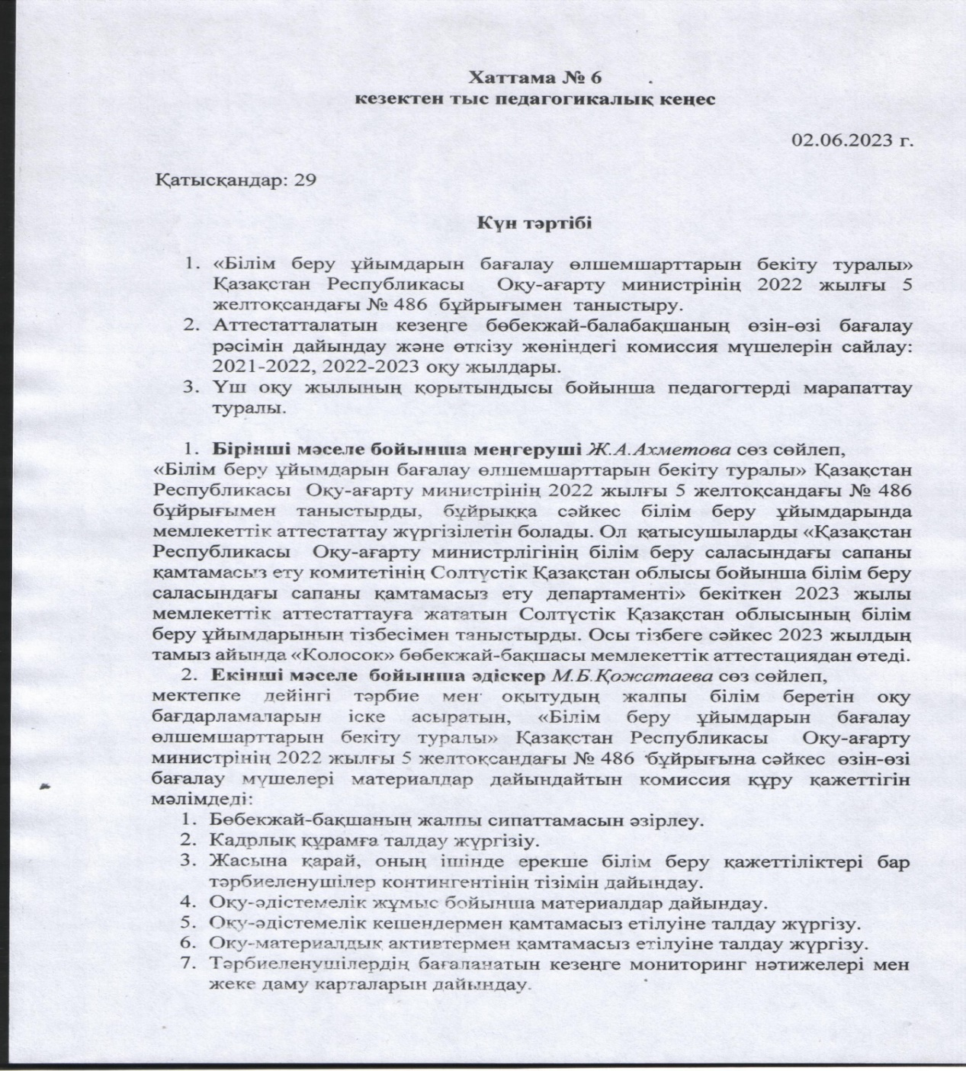

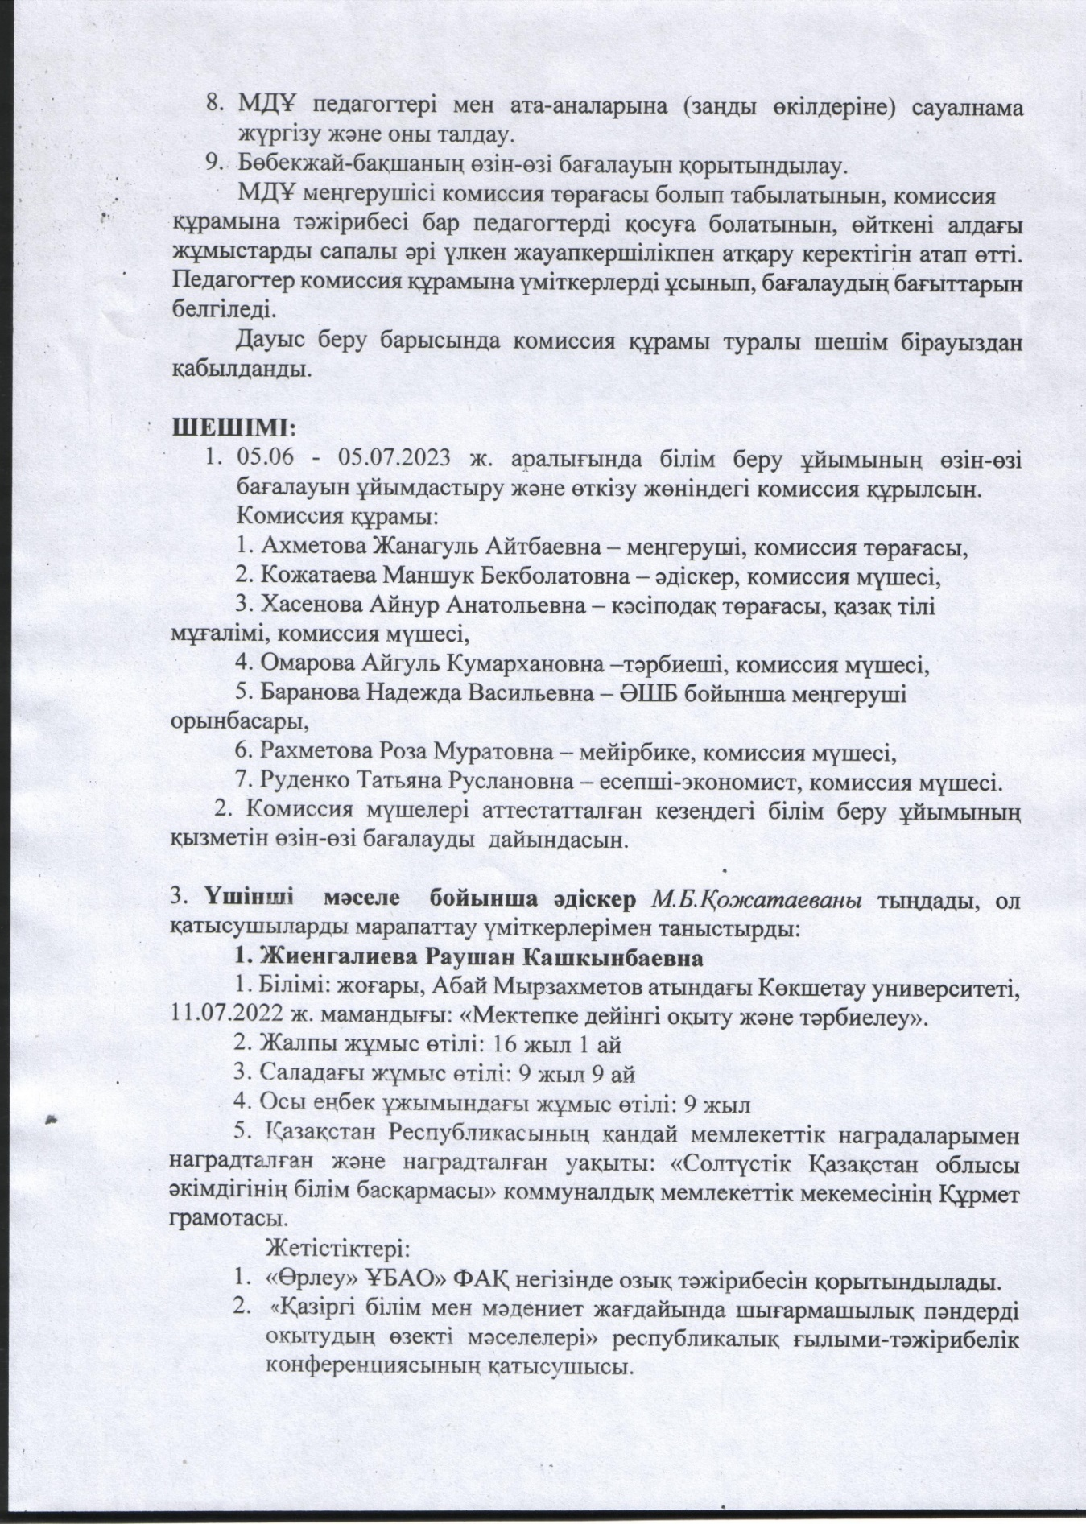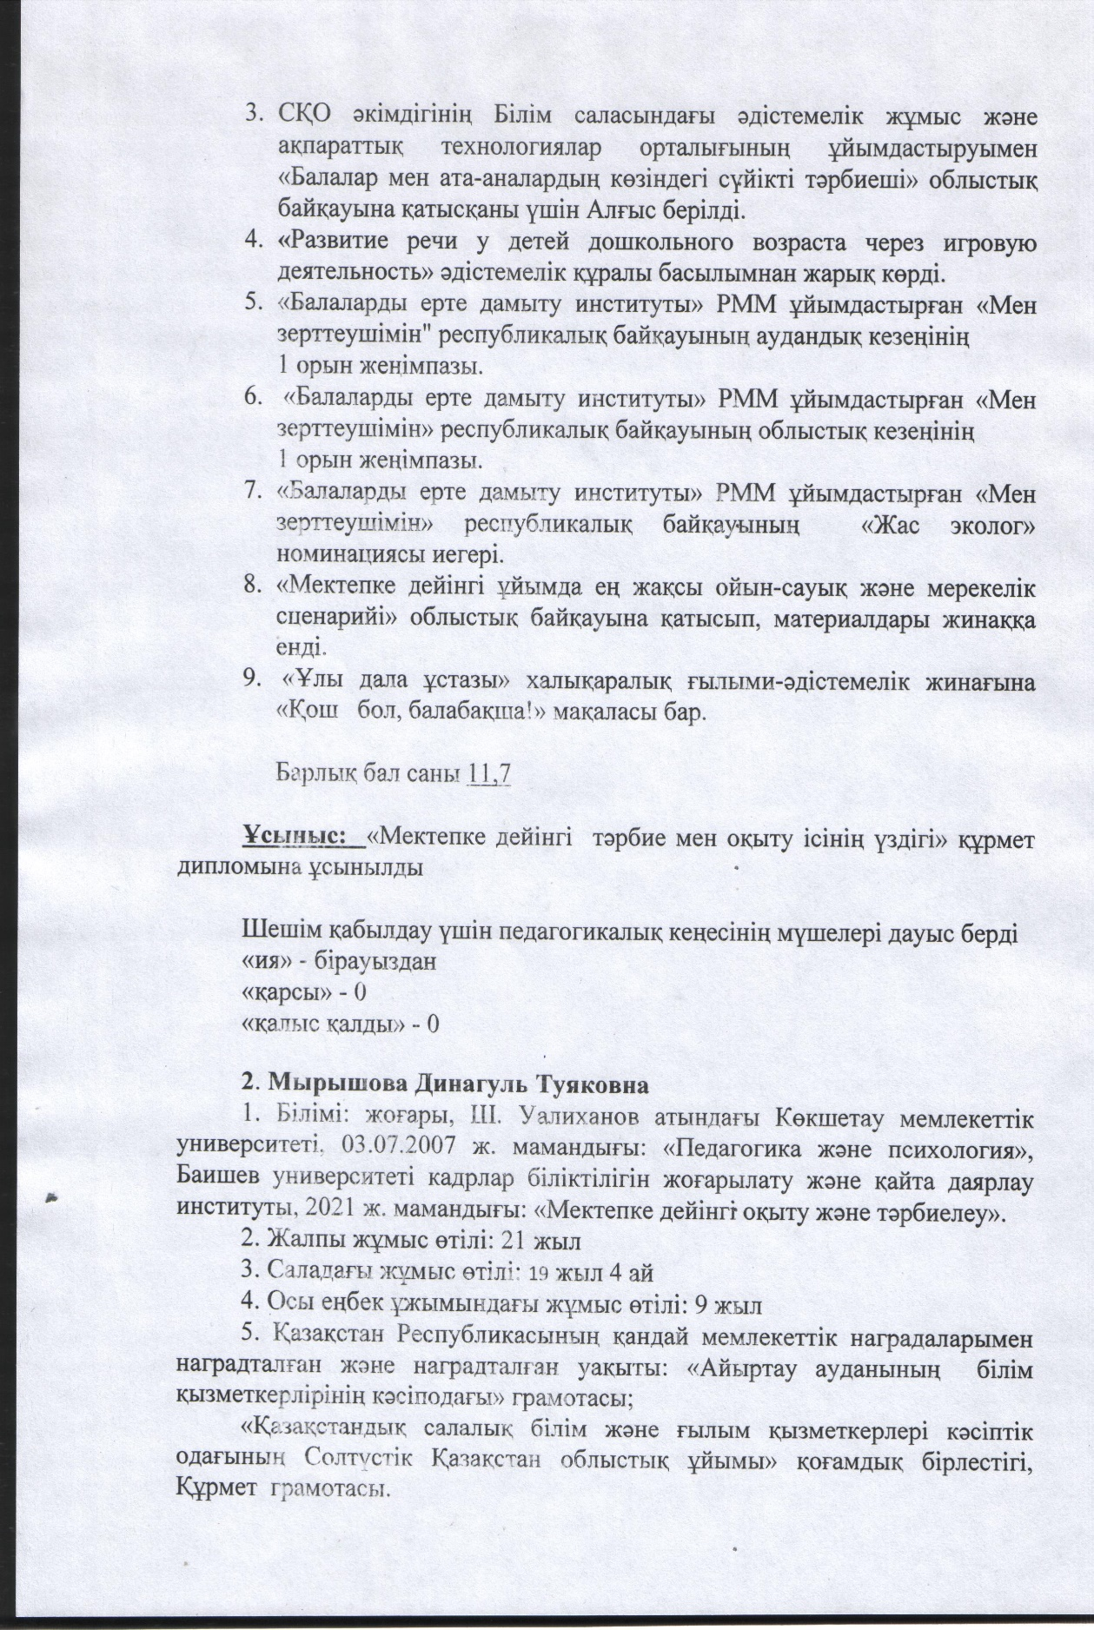
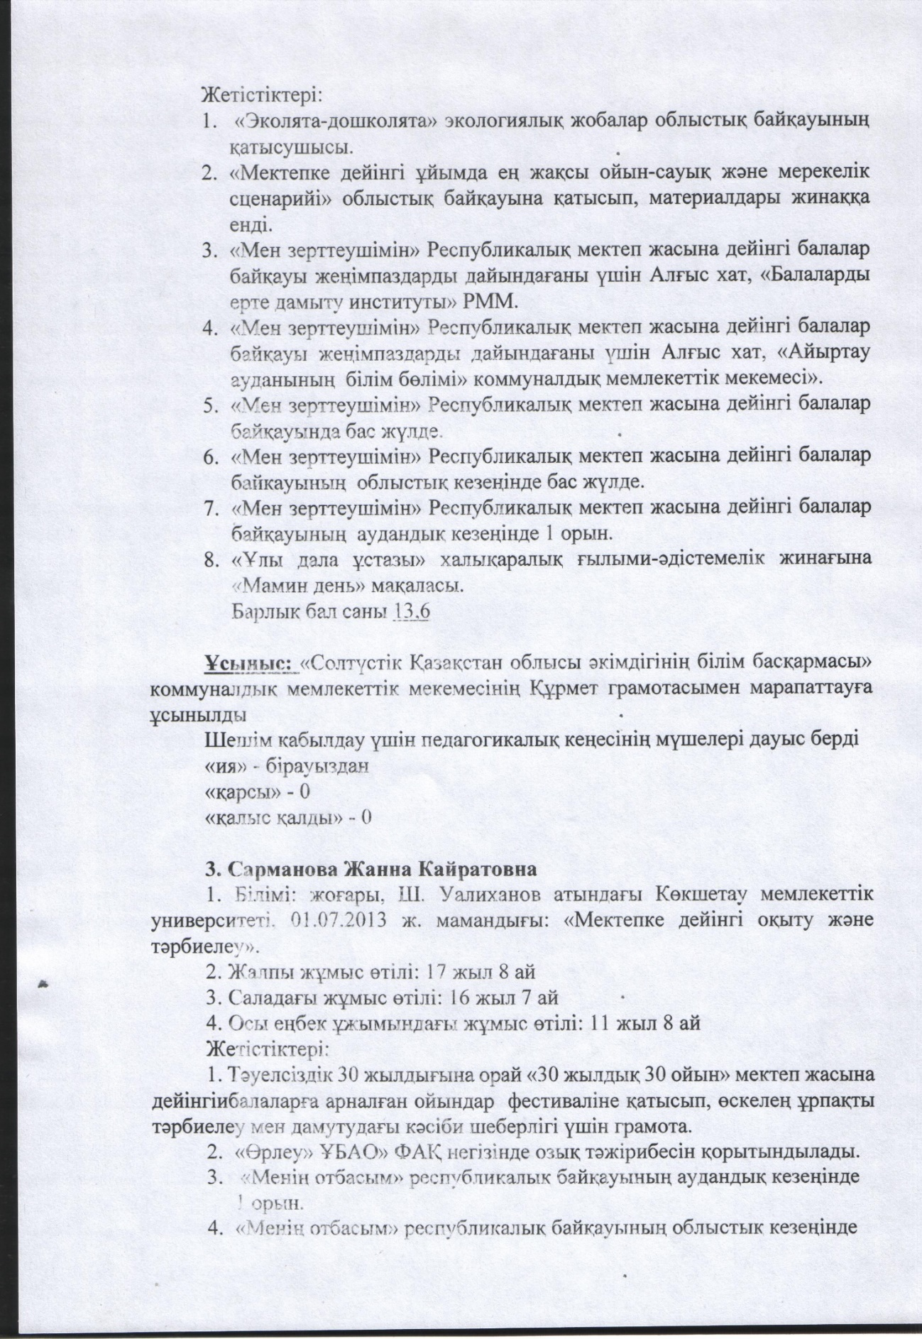
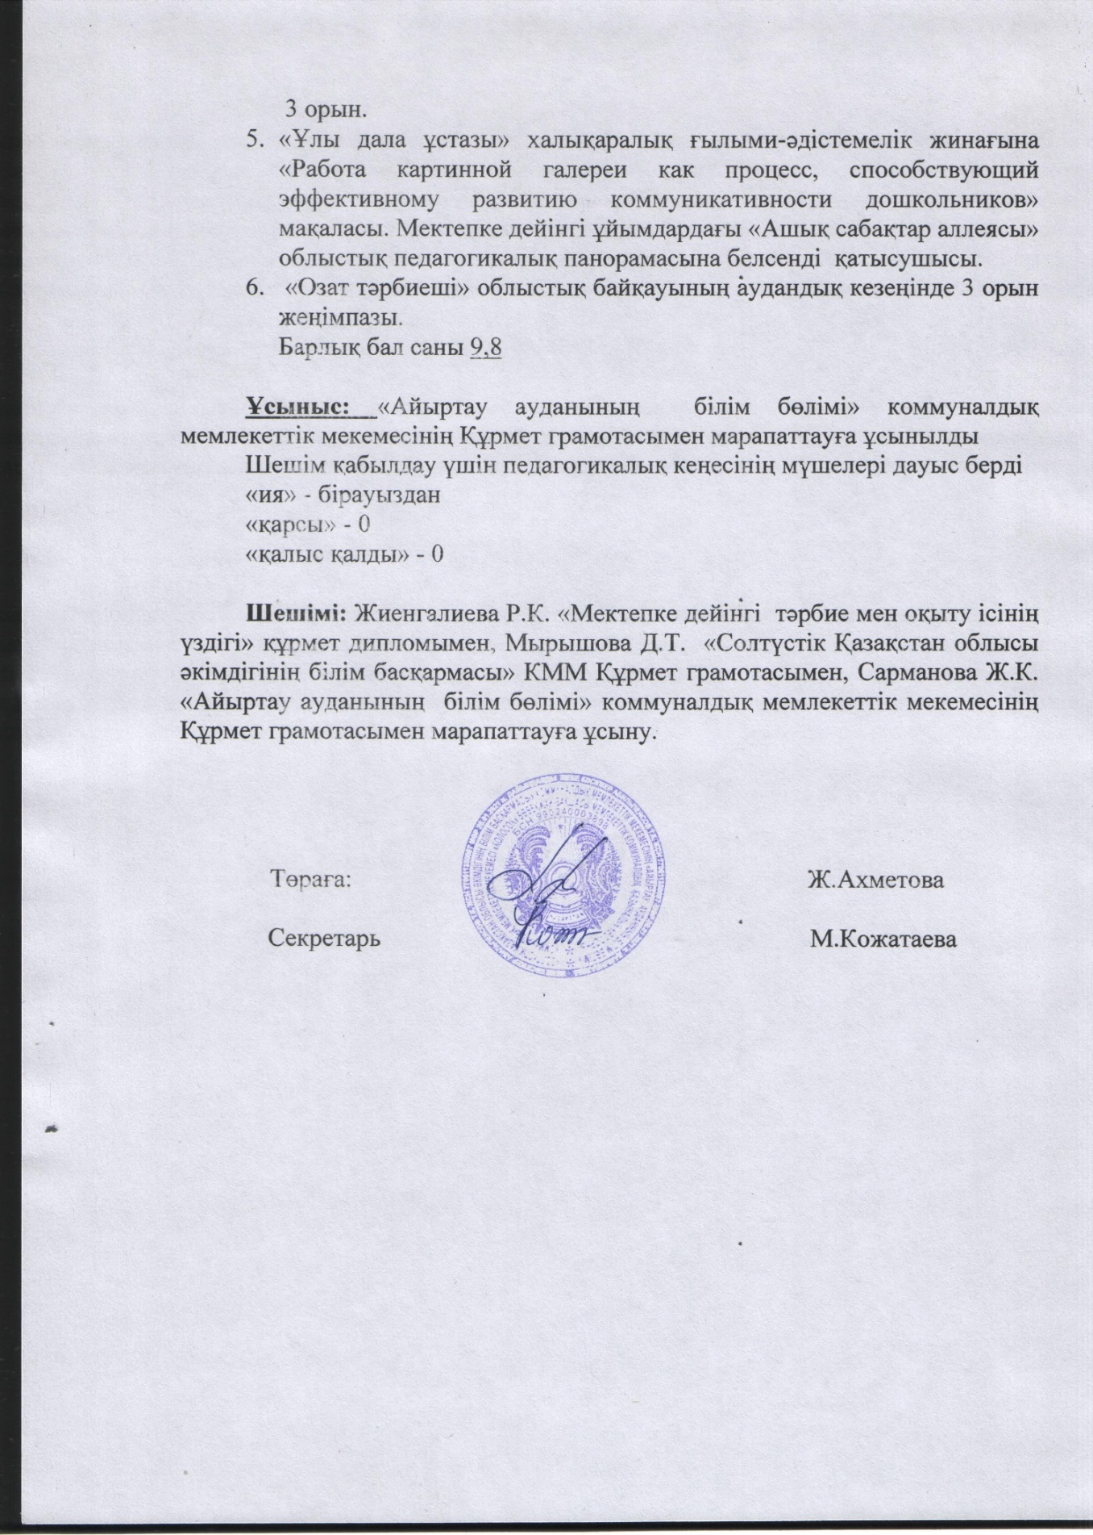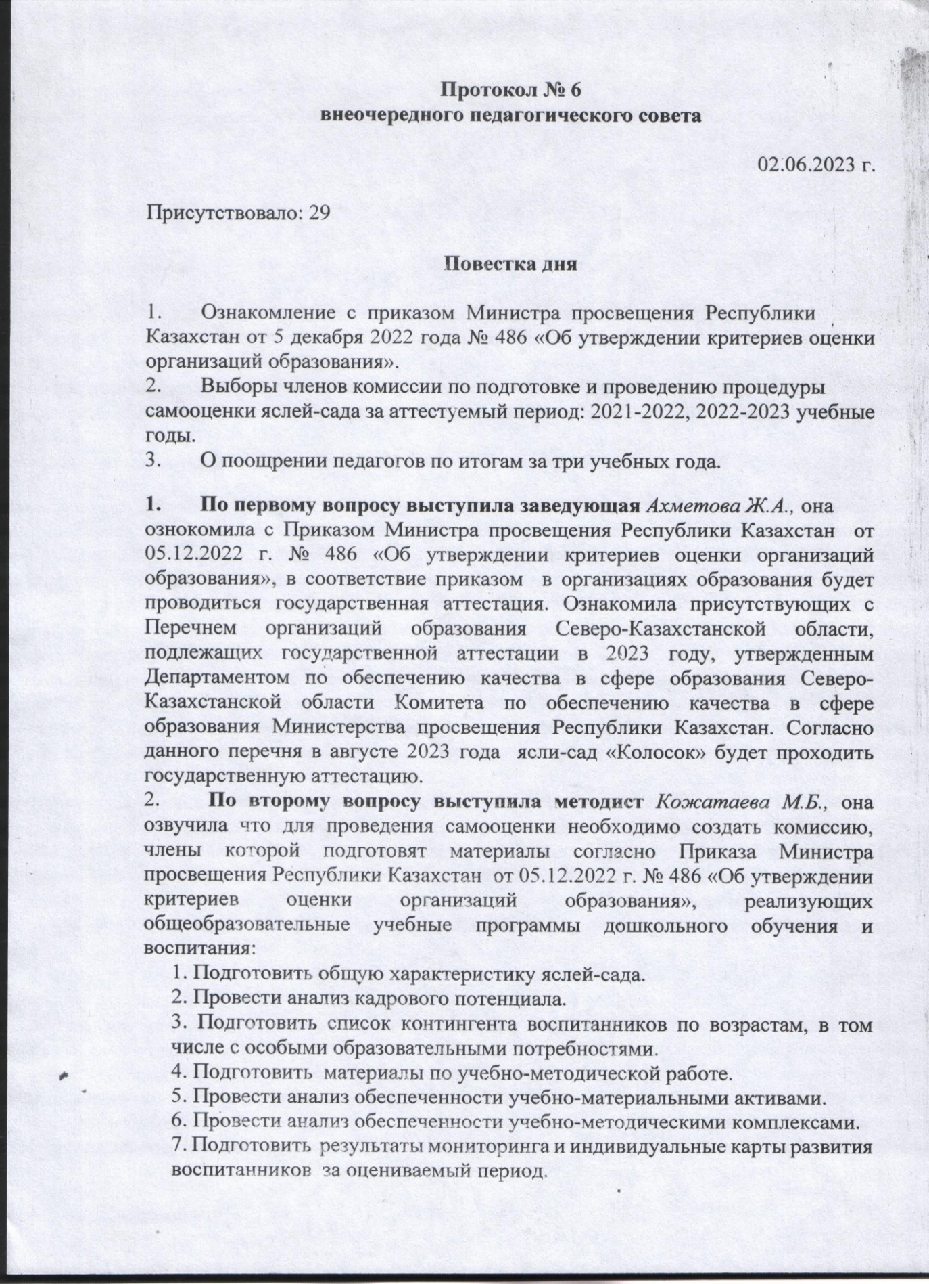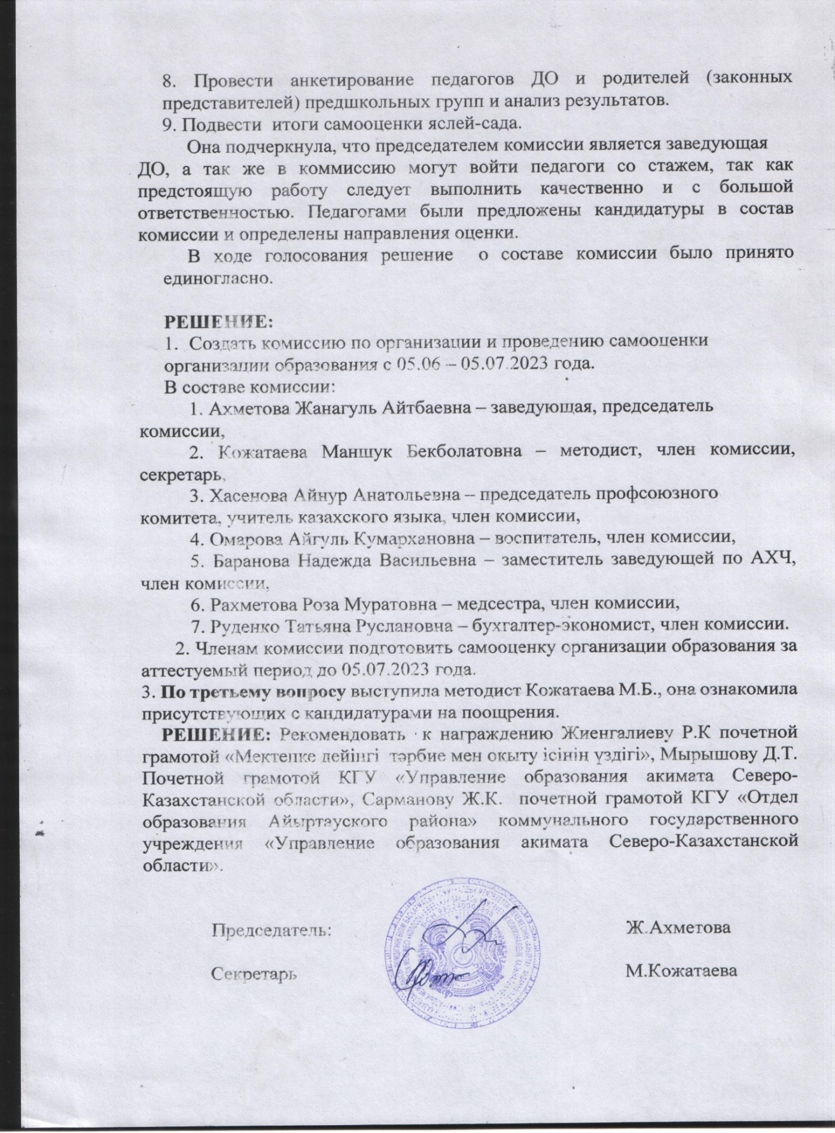

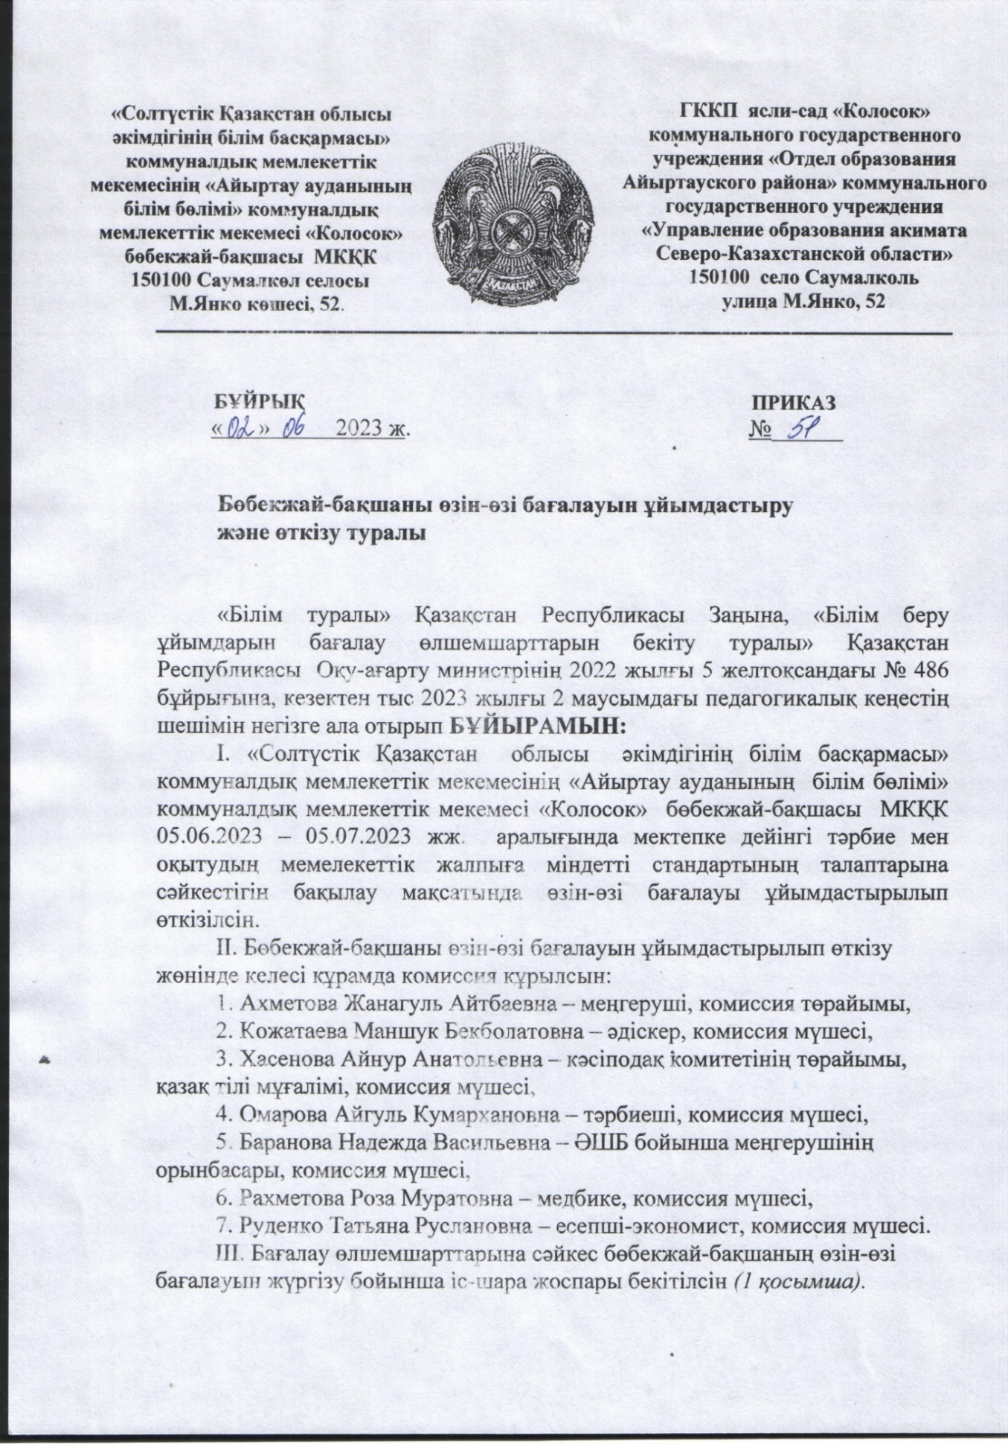
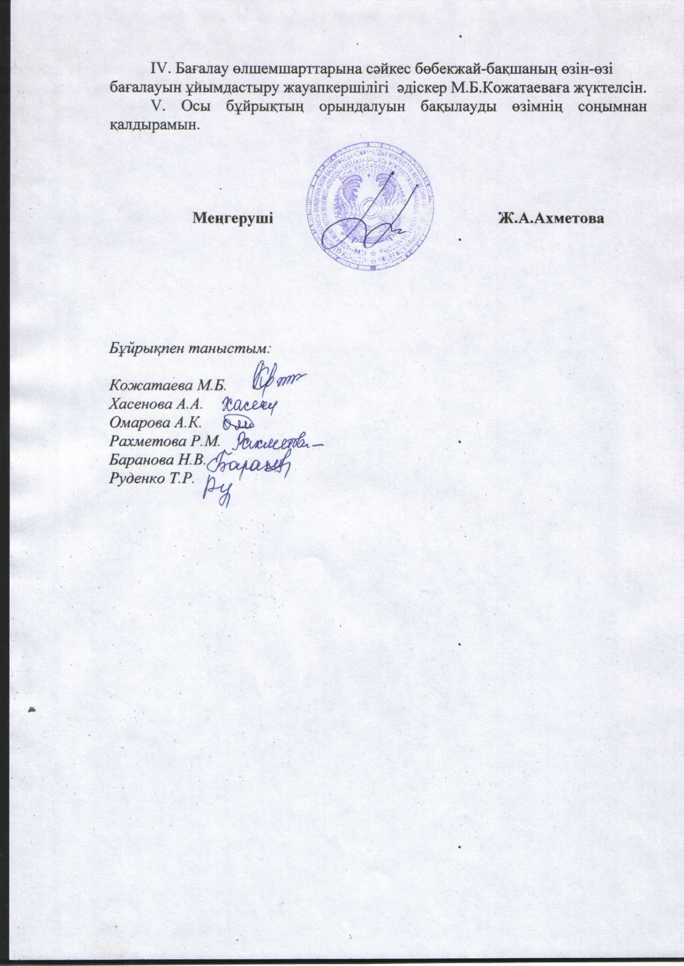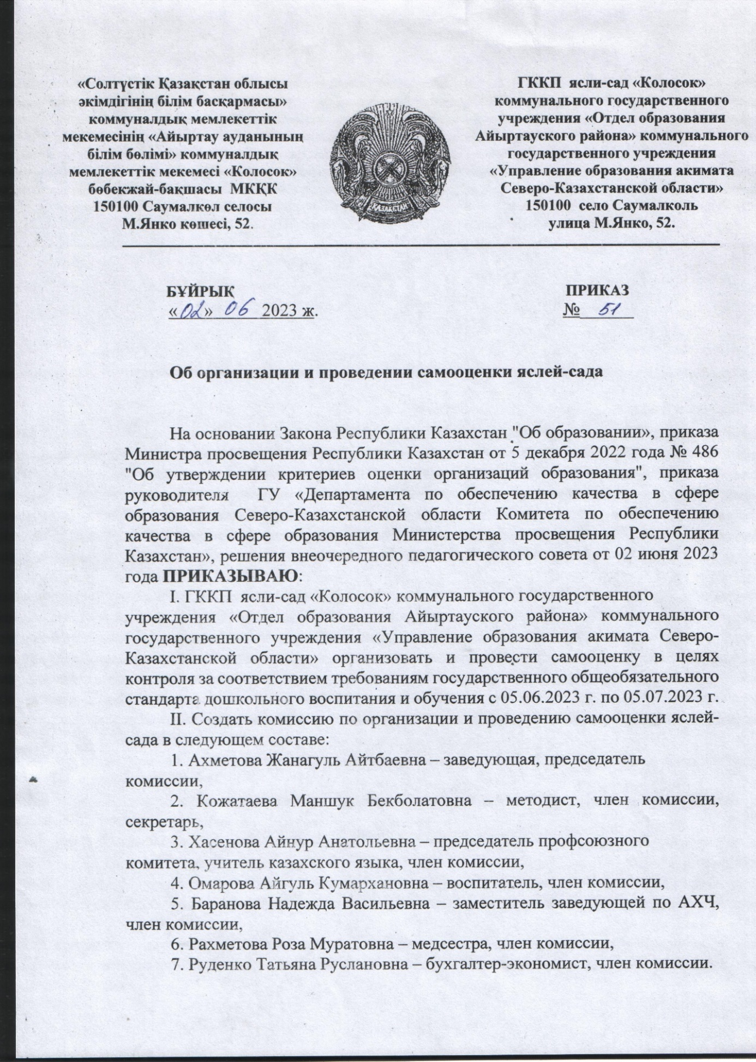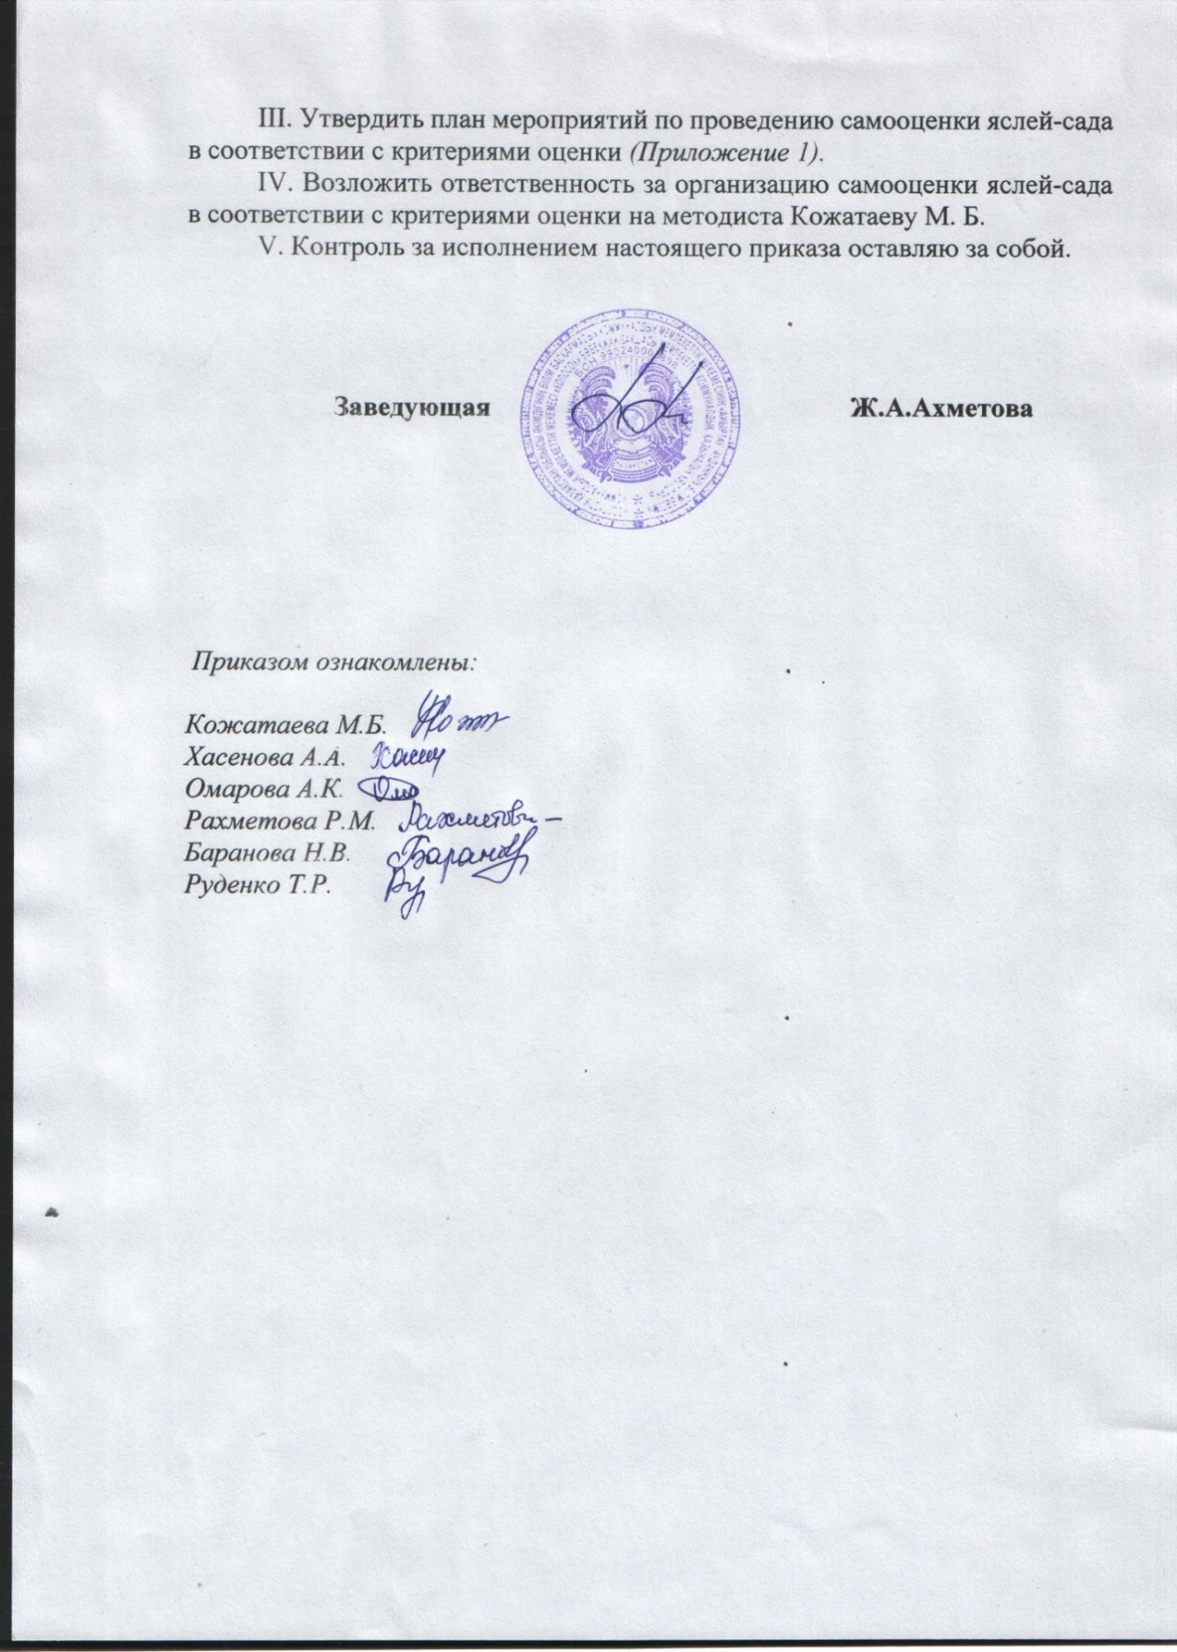

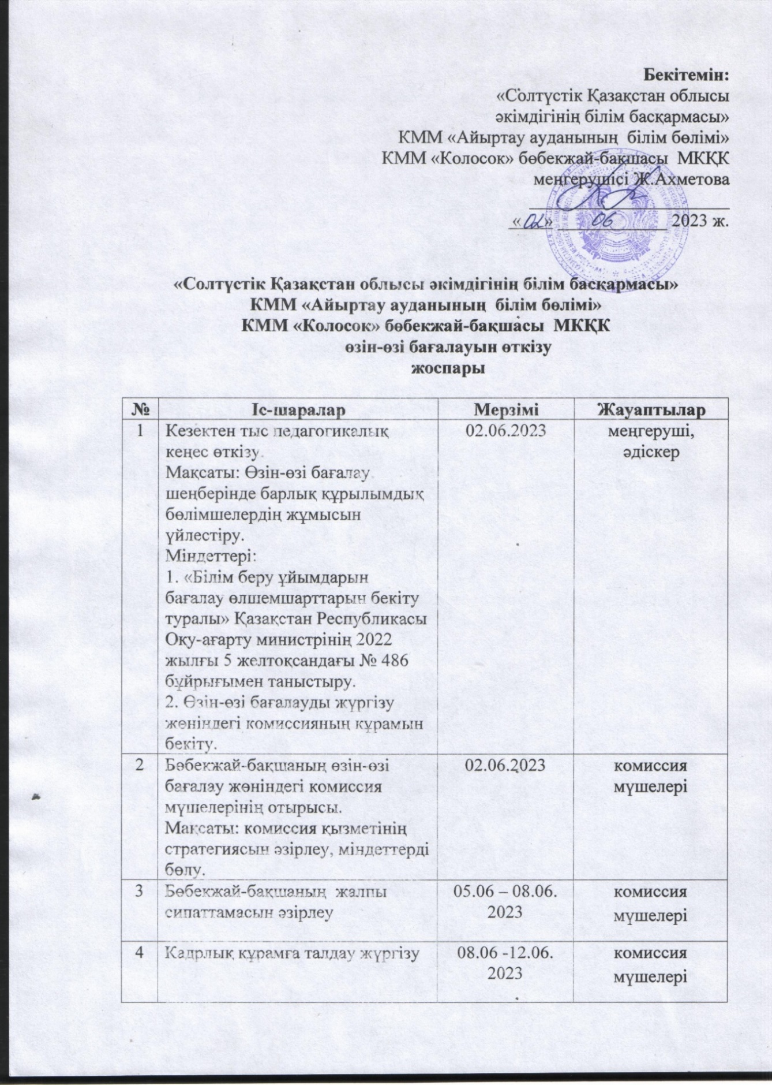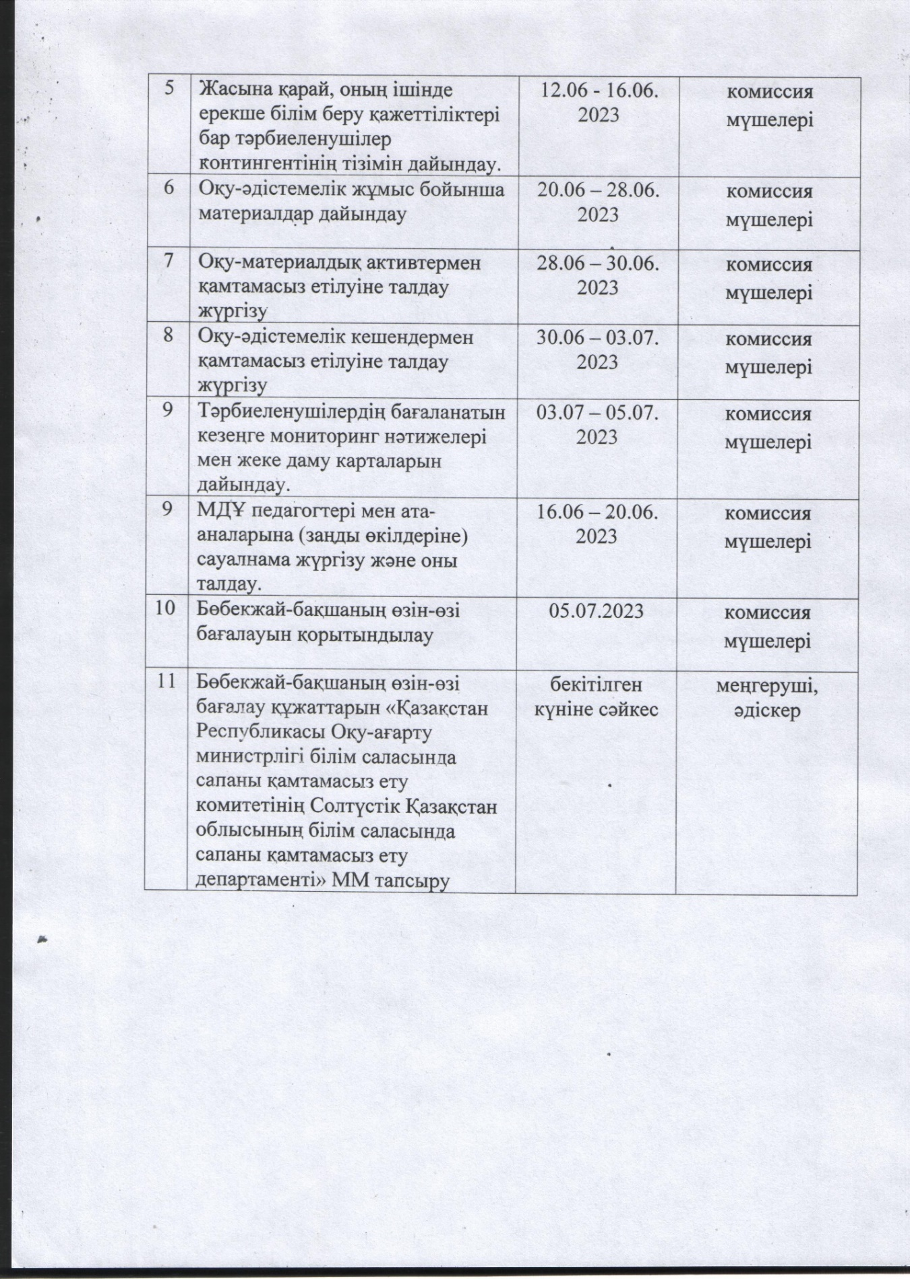

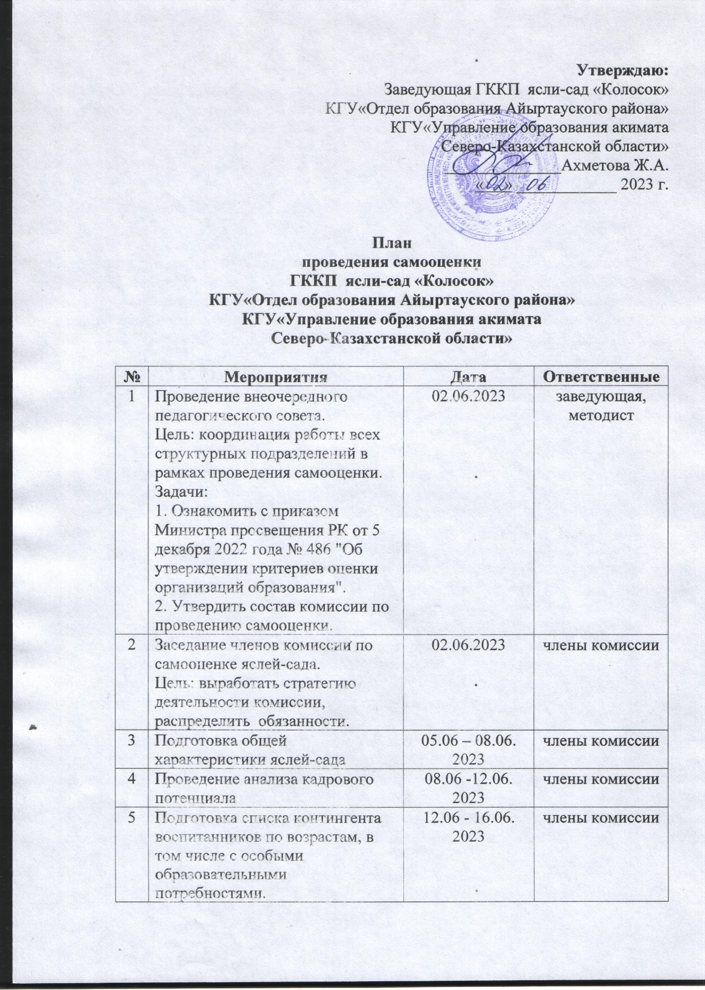

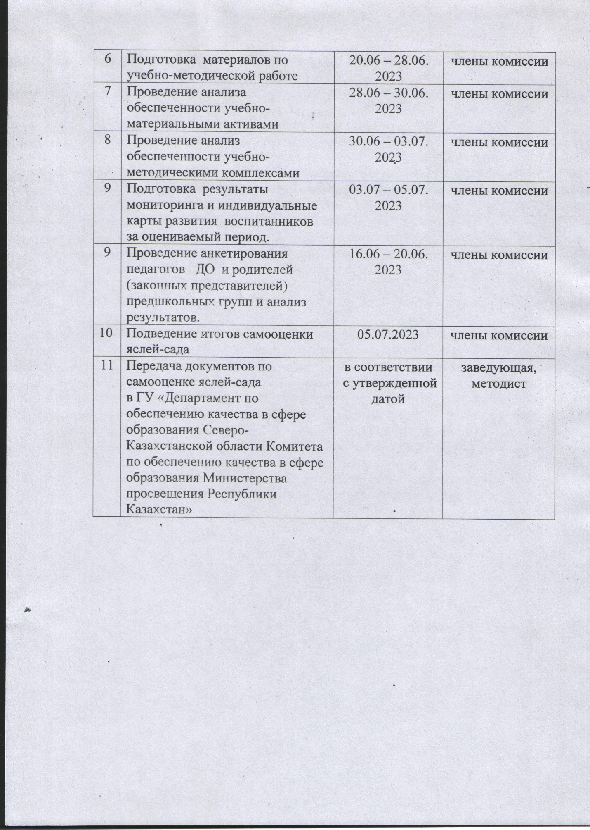

ОБЩАЯ ХАРАКТЕРИСТИКА ОРГАНИЗАЦИИ ОБРАЗОВАНИЯ

Наименование организации образования:
«Солтүстік Қазақстан облысы әкімдігінің білім басқармасы» коммуналдық мемлекеттік мекемесінің «Айыртау ауданының білім бөлімі» коммуналдық мемлекеттік мекемесі «Колосок» бөбекжай-бақшасы МКҚК
ГККП ясли-сад «Колосок» коммунального государственного учреждения «Отдел образования Айыртауского района» коммунального государственного учреждения «Управление образования акимата Северо-Казахстанской области»
Местонахождение: Республика Казахстан, 150100, Северо-Казахстанская область, Айыртауский район, Володарский сельский округ, село Саумалколь, улица М.Янко, строение 52.
Справка о государственной перерегистрации юридического лица
БИН 990240003898, 21 января 2021 г. (В графе руководитель указана Кожатаева Маншук Бекболатовна, так как она на момент государственной перерегистрации юридического лица приказом КГУ «Отдел образования акимата Айыртауского района Северо-Казахстанской области» № 3 от 08.01.2021 г исполняла временно обязанности заведующей. На портале электронного правительства eGov.kz в настоящий момент руководителем указана Ахметова Жанагуль Айтбаевна.
Контактные данные юридического лица:
Телефон: 871533-21-395
Электронная почта: ds-kolosok@mail.kz
Web-caйт: https://kolosok.edu.kz/
Контактные данные представителя юридического лица:
Заведующая: Ахметова Жанагуль Айтбаевна
Телефон: 87014003553
Приказ ГУ «Отдел образования Айыртауского района Северо-Казахстанской области» о назначении на должность заведующего детским комбинатом «Колосок» с 5 апреля 2006 года № 86.
Правоустанавливающие и учредительные документы:
Устав ГККП ясли-сад «Колосок» коммунального государственного учреждения «Отдел образования Айыртауского района» коммунального государственного учреждения «Управление образования акимата Северо-Казахстанской области», утвержденный постановлением № 341 акимата Северо-Казахстанской области 21 декабря 2020 года.
Разрешительные документы:
Уведомление о начале или прекращении деятельности в сфере дошкольного воспитания и обучения № KZ13RVK00032554, 16.02.2021 г.
(Справка о государственной перерегистрации юридического лица, приказ о назначении на должность заведующего Ахметовой Ж.А, приказ о назаначении на должность исполняющего обязанности заведующего Кожатаевой М.Б., Справка о государственной перерегистрации юридического лица из личного кабинета на портале электронного правительства eGov.kz, Устав организации образования, уведомление о начале осуществления деятельности, талон о приеме уведомления о начале осуществления деятельности прилагаются в папке «ОБЩАЯ ХАРАКТЕРИСТИКА ОРГАНИЗАЦИИ ОБРАЗОВАНИЯ»)

АНАЛИЗ КАДРОВОГО ПОТЕНЦИАЛА

ГККП ясли-сад «Колосок» укомплектован педагогическими кадрами в соответствии с Типовыми штатами работников организаций дошкольного воспитания и обучения, утвержденными постановлением Правительства РК от 30 января 2008 года № 77 «Об утверждении Типовых штатов работников государственных организаций образования», Типовыми правилами деятельности организаций дошкольного, начального, основного среднего, общего среднего, технического и профессионального, послесреднего образования, специализированных, специальных, организаций образования для детей-сирот и детей, оставшихся без попечения родителей, организаций дополнительного образования для детей и взрослых, утвержденными приказом Министра просвещения Республики Казахстан от 31 августа 2022 года № 385.
В яслях-саду «Колосок» осуществляют педагогическую деятельность 29 педагогов:

Сведения о педагогах, имеющих высшее (послевузовское) педагогическое образование по соответствующему профилю или педагогическую переподготовку:
Всего педагогов | Высшее образование по соответствующему профилю | Педагогическая переподготовка
29 | 12 – 41,3% | 8 – 27,5%

Сведения о прохождении аттестации заведующей:
Должность | Квалификационнная категория
Заведующая | прошла процесс аттестации на квалификационную категорию «руководитель-организатор», приказ будет в августе 2023 года

Сведения о повышении/подтверждении уровня квалификационной категории педагогов:
Должность и количество | Квалификационная категория
 | высшая,  «педагог-исследователь» | первая, «педагог-эксперт» | вторая,  «педагог-модератор» | без категории, «педагог»
Педагоги 28 | 3 – 11% | 7 – 25% | 6 – 21% | 12 – 43%

Сведения о повышении квалификации за 2020 - 2023 годы:
Филиал АО «Национальный центр повышения квалификации «Өрлеу» «Институт профессионального развития по Северо-Казахстанской области» | 7
Центр педагогического мастерства АОО «Назарбаев Интеллектуальные школы» | 12
Казахстанский Центр Переподготовки и повышения Квалификации | 2
Институт переподготовки и повышения квалификации «Білім» | 5
ОО «Интеллектуальный центр Инновационное образование» | 1
Республиканский центр дополнительного образования | 1
НАО «Национальный институт гармоничного развития человека» | 1

Анализ кадрового потенциала показал, что в настоящее время количество педагогов, имеющих высшее педагогическое образование по соответсвующему профилю или документ, подтверждающий педагогическую переподготовку составляет 20 человек (Серикбаева У.А., Савченко Р.М.,Сейтжанова Г.Б.,Троян Т.Н., Бурковская М.В., Ходякова И.Е., Касенова Д.Ж., Баранова Н.В., Сарманова Ж.К., Кенжебулатова М.Т., Жиенгалиева Р.К., Боярисова С.Е., Ахметова Ж.А., Кожатаева М.Б., Омарова А.К., Амержанова Д.Т., Мырышова Д.Т., Омарбекова У.М., Гордеева Ю.С., Хасенова А.А.).
Руководителем ДО (Ахметовой Ж.А.) процедура аттестации пройдена планово в 2023 году, то есть не реже одного раза в три года. Педагогами повышаются (подтверждаются) квалификационные категории не реже одного раза в пять лет:
- высшая, «педагог-исследователь» - 3 педагога, из них 2 воспитателя
(Омарова А.К., 2020 г.; Амержанова Д.Т.) Амержанова Д.Т. аттестуется планово в 2023 году, прошла процедуру аттестации, 1 музыкальный руководитель (совместитель Савченко Р.М.,2020 г.);
- первая, «педагог-эксперт» - 7 педагогов, из них 1 методист (Кожатаева
М.Б., 2022 г.), 1 педагог-психолог (Серикбаева У.А., 2019 г.), 5 воспитателей (Мырышова Д.Т., 2019 г.; Жунусова А.К., 2019 г.; Ходякова И.Е., 2020 г.; Жиенгалиева Р.К:, 2021 г.; Боярисова С.Е., 2021 г.);
- вторая, «педагог-модератор – 6 педагогов, из них 5 воспитателей (Рсаева
Б.Б., 2021 г.; Касенова Д.Ж., 2021 г.; Омарбекова У.М., 2021 г.; Сейтжанова Г.Б., 2021 г; Кенжебулатова М.Т., 2022 г.); 1 музыкальный руководитель (Жанысов С.А., 2019 г.);
- без категории - 12 педагогов, (воспитатели Шалбаева А.Б., Имантаева
Ж.Т., Троян Н.Н., Калицкая Т.Д., Золотова Д.С.), инструктор по физической культуре (Наурызбаев Д.Т.) – молодые педагоги; Бурковская М.В. – аттестуется планово в 2023 году, подала заявление на квалификационную категорию «педагог-модератор», результат будет в августе 2023 года; Сарманова Ж.К подала планово заявление в 2022 году (январь-май) на квалификационную категорию «педагог-эксперт», но не набрала необходимое количество баллов. В соответствии п.53 «Правил и условий проведения аттестации педагогических работников и приравненных к ним лиц, занимающих должности в организациях образования, реализующих общеобразовательные учебные программы дошкольного воспитания и обучения, начального, основного среднего и общего среднего образования, образовательные программы технического и профессионального, послесреднего, дополнительного образования и специальные учебные программы, и иных гражданских служащих в области образования и науки», утвержденных приказом Министра образования и науки Республики Казахстан от 12 ноября 2021 года № 561, вторая квалификационная категория была сохранена до истечения срока её действия (01.09.2022 г.), далее снизилась до категории «педагог». В 2023 году (январь-май) подала заявление на педагога-модератора, процедуру аттестации прошла успешно, приказ будет в августе 2023 года; Баранова Н.В. – пенсионер (на момент заключения трудового договора от 01.09.2022 года) на основании п. 93 Правил и условий проведения аттестации педагогов, занимающих должности в организациях образования, реализующих общеобразовательные учебные программы дошкольного воспитания и обучения, начального, основного среднего и общего среднего образования, образовательные программы технического и профессионального, послесреднего, дополнительного образования и специальные учебные программы, и иных гражданских служащих в области образования и науки, утвержденных приказом Министра образования и науки РК от 12.11.2021г. № 561 квалификационная категория снижена до квалификационной категории «педагог». В случае если педагог продолжит осуществлять педагогическую деятельность по трудовому договору в 2023-2024 учебном году, будет проходить процедуру аттестации на общих основаниях в соответствии п.50 Правил и условий проведения аттестации педагогов, занимающих должности в организациях образования, реализующих общеобразовательные учебные программы дошкольного воспитания и обучения, начального, основного среднего и общего среднего образования, образовательные программы технического и профессионального, послесреднего, дополнительного образования и специальные учебные программы, и иных гражданских служащих в области образования и науки, утвержденных приказом Министра просвещения РК от 30.12.2022 № 533; Батенова Н.А. возобновила работу по другой педагогической должности (дефектолог) с 1 февраля 2023 года, категория не сохранилась; перешли на другую педагогическую должность: Гордеева Ю.С., с должности музыкального руководителя на должность логопеда 31 декабря 2021 года, Хасенова А.А. с должности учителя русского языка на должность учителя казахского языка 1 сентября 2022 года, квалификационные категории не сохранились.
Педагогические кадры повышают уровень профессиональной
компетентности в соответствии с перспективным планом яслей-сада по
прохождению курсовой подготовки и в соответствии с графиком (заявка)
районного отдела образования. Повысили квалификацию в Филиале АО «Национальный центр повышения квалификации «Өрлеу» «Институт профессионального развития по Северо-Казахстанской области»: Амержанова Д.Т., 2020 г., Жунусова А.К., 2021 г., Троян Н.Н., 2021 г., Бурковская М.В., 2022 г., Омарова А.К., 2022 г., Сейтжанова Г.Б., 2023 г., Имантаева Ж.Т., 2023 г.;
В Центре педагогического мастерства АОО «Назарбаев Интеллектуальные школы»: Ахметова Ж.А., 2021 г., Кожатаева М.Б., 2021 г., Ходякова И.Е., 2021 г., Боярисова С.Е., 2022 г., Касенова Д.Ж., 2022 г., Мырышова Д.Т.,2022 г., Сарманова Ж.К.,2022 г., Кенжебулатова М.Т.,2022 г.,
Жиенгалиева Р.К., 2022 г., Баранова Н.В., 2022 г., Омарбекова У.М., 2022 г., Рсаева Б.Б., 2022 г.;
В Казахстанском Центре Переподготовки и повышения Квалификации: Гордеева Ю.С., 2023 г., Батенова Н.А., 2023 г.;
В Институте переподготовки и повышения квалификации «Білім»: Шалбаева А.Б., 2023 г., Калицкая Т.Д., 2023 г., Жанысов С.А. 2023 г., Хасенова А.А., 2023 г., Серикбаева У.А., 2023 г.;
В ОО «Интеллектуальный центр Инновационное образование»: Золотова Д.С.,2023 г.;
В Республиканском центре дополнительного образования: Савченко Р.М., 2021 г.;
НАО «Национальный институт гармоничного развития человека»: Наурызбаев Д.Т., 2023 г.
(Сведения об укомплектованности педагогическими кадрами - приложение №2, штатное расписание - прилагаются в папке «АНАЛИЗ КАДРОВОГО ПОТЕНЦИАЛА»)

Контингент воспитанников

В 2021-2022 учебном году в яслях-саду функционировало 10 групп, на 1 июня 2022 года общее количество воспитанников с учетом детей с особыми образовательными потребностями составило 171 ребенок, из них с особыми образовательными потребностями – 10.
Наполняемость возрастных групп по одновозрастному принципу:
№ | Наименование групп | Возрастные группы | Дети  с ООП | Количество детей  в 2021-2022 учебном году  (01.06.2022)
1 | «Балапандар» | группа раннего возраста (от 1 года) | - | 10
2 | «Дельфиндер» | младшая группа (от 2 лет) | 1 | 17
3 | «Солнышко» | младшая группа (от 2 лет) | 1 | 18
4 | «Айгөлек» | средняя группа (от 3 лет) | 1 | 21
5 | «Непоседы» | средняя группа (от 3 лет) | - | 25
6 | «Көбелектер» | старшая группа (от 4 лет) | 1 | 14
7 | «Юнга» | старшая группа (от 4 лет) | 1 | 21
8 | «Айналайын» | группа предшкольной подготовки  (от 5 лет) | 2 | 17
9 | «Күншуақ» | группа предшкольной подготовки  (от 5 лет) | 2 | 13
10 | «Звёздочки» | группа предшкольной подготовки  (от 5 лет) | 1 | 15
Итого |  |  | 10 | 171

Сведения о движении контингента воспитанников:

№ | Наименование групп | Возрастные  группы | Коли-  чество  на начало  формирова-  ния групп | Прибыло  в течение учебного года | Выбыло  в течение учебно-го года | Коли-  чество детей  в 2021-2022 учебном году  (01.06.2022)
1 | «Балапандар» | группа раннего возраста | - | 10 | 0 | 10
2 | «Дельфиндер» | младшая группа | 6 | 15 | 4 | 17
3 | «Солнышко» | младшая группа | 5 | 14 | 1 | 18
4 | «Айгөлек» | средняя группа | 17 | 7 | 3 | 21
5 | «Непоседы» | средняя группа | 17 | 9 | 1 | 25
6 | «Көбелектер» | старшая группа | 20 | 4 | 10 | 14
7 | «Юнга» | старшая группа | 18 | 3 | 0 | 21
8 | «Айналайын» | группа предшколь-ной подготовки | 7 | 11 | 1 | 17
9 | «Күншуақ» | группа предшколь-ной подготовки | 13 | 2 | 2 | 13
10 | «Звёздочки» | группа предшколь-ной подготовки | 18 | 1 | 4 | 15
Итого |  |  |  |  |  | 171

Сведения о движении воспитанников с ООП:

№ | Наименование групп | Возрастные  группы | Заклю-  чения с прош-  лого учеб-  ного  года | Снят диаг-ноз | При-  было  в ДО  в 2021-2022  учебном году | Выбы-  ло из ДО | Коли-  чество детей с ООП  в  2021-2022 учебном году  (01.06.  2022)
1 | «Балапандар» | группа раннего возраста | - | - | - | - | 0
2 | «Дельфиндер» | младшая группа | - | - | 1 | - | 1
3 | «Солнышко» | младшая группа | - | - | 1 | - | 1
4 | «Айгөлек» | средняя группа | - | - | 1 | - | 1
5 | «Непоседы» | средняя группа | - | - | - | - | 0
6 | «Көбелектер» | старшая группа | - | - | 1 | - | 1
7 | «Юнга» | старшая группа | 1 | - | - | - | 1
8 | «Айналайын» | группа предшкольной подготовки | - | - | 2 | - | 2
9 | «Күншуақ» | группа предшкольной подготовки | - | - | 2 | - | 2
10 | «Звёздочки» | группа предшкольной подготовки | 1 | - | - | - | 1
Итого |  |  |  |  |  |  | 10

Анализ контингента воспитанников показал, что 2021-2022 учебном году комплектование детей проводилось в соответствии с требованиями ГОСО, утвержденного приказом Министра образования и науки Республики Казахстан от 31 октября 2018 года № 604, согласно приказу правил оказания государственных услуг в сфере дошкольного образования (Приказ Министра образования и науки Республики Казахстан от 19 июня 2020 года № 254). Количество групп – 10. Язык обучения в 5 группах казахский («Балапандар», «Дельфиндер», «Айгөлек», «Көбелектер», «Күншуақ»), в 5 группах - русский («Солнышко», «Непоседы», «Юнга», «Звёздочки», «Айналайын»).
Количество воспитанников на 1 июня 2022 года с учетом детей с особыми образовательными потребностями составило 171 ребенок, из них в группах предшкольной подготовки – 45, детей с особыми образовательными потребностями – 10. Наполняемость возрастных групп осуществлялась по одновозрастному принципу:
- «Балапандар», группа раннего возраста (от 1 года) с казахским языком
обучения, количество детей - 10, детей с особыми образовательными потребностями нет;
- «Дельфиндер», младшая группа (от 2 лет) с казахским языком обучения, количество детей – 17, из них с особыми образовательными потребностями – 1 ребенок – Карим Рахима;
- «Солнышко», младшая группа (от 2 лет) с русским языком обучения,
количество детей – 18, из них с особыми образовательными потребностями – 1 ребенок – Клещинская Дарья. В соответствии п.3 ГОСО приказ Министра образования науки Республики Казахстан от 31октября 2018 года № 604, комплектование группы с учетом детьми с особыми образовательными потребностями должно было осуществляться в соотношении три воспитанника на одного ребенка с особыми образовательными потребностями. Но в данной группе количество детей превышало норму, так как ребенку выдали заключение с ПМПК после комплектования группы;
- «Айгөлек», средняя группа (от 3 лет) с казахским языком обучения, количество детей – 21, из них с особыми образовательными потребностями – 1 ребенок – Бейсекеева Айлана;
- «Непоседы», средняя группа (от 3 лет) с русским языком обучения,
количество детей – 25, детей с особыми образовательными потребностями нет;
- «Көбелектер», старшая группа (от 4 лет) с казахским языком обучения,
количество детей – 14, из них с особыми образовательными потребностями – 1 ребенок – Сагандыков Муслим;
- «Юнга», старшая группа (от 4 лет) с русским языком обучения ,
количество детей – 21, из них с особыми образовательными потребностями – 1 ребенок – Жорник Григорий;
- «Күншуақ», группа предшкольной подготовки (от 5 лет) с казахским
языком обучения, количество детей – 13, из них с особыми образовательными потребностями – 2 ребенка – Мусина Айым, Жанат Айлана;
- «Звёздочки», группа предшкольной подготовки (от 5 лет) с русским
языком обучения, количество детей – 15, из них с особыми образовательными потребностями – 1 ребенок – Теміртас Тамир;
- «Айналайын», группа предшкольной подготовки (от 5 лет) с русским
языком обучения, количество детей – 17, из них с особыми образовательными потребностями – 2 ребенка – Бейсенов Эльдар, Бычкова Полина.
В течение 2021-2022 учебного года в ясли-сад были зачислены 76 воспитанников, выбыли 26 детей по заявлению родителей. Общее количество детей с ООП – 10 воспитанников, выбывших детей с ООП в течение учебного года нет.
В 2022 – 2023 учебном году в дошкольной организации также функционировало 10 групп: с казахским языком обучения - 5, с русским языком обучения - 5. Общее количество воспитанников с учетом детей с особыми образовательными потребностями на 1 июня 2023 года составило 186 детей, из них с особыми образовательными потребностями – 7. Наполняемость возрастных групп осуществлялась по одновозрастному принципу:

№ | Наименование групп | Возрастные группы | Дети с ООП | Количество детей  в 2022-2023 учебном году
1 | «Балапандар» | группа раннего возраста (дети 1 года) | - | 10
2 | «Дельфиндер» | группа раннего возраста (дети 1 года) | - | 10
3 | «Айгөлек» | младшая группа (дети 2-х лет) | 1 | 17
4 | «Солнышко» | младшая группа (дети 2-х лет) | 1 | 19
5 | «Жұлдызшалар» | средняя группа (дети 3-х лет) | 1 | 22
6 | «Юнга» | средняя группа (дети 3-х лет) | 1 | 22
7 | «Күншуақ» | старшая группа (дети 4-х лет) | 1 | 22
8 | «Непоседы» | старшая группа (дети 4-х лет) | - | 25
9 | «Көбелектер» | предшкольная группа (дети 5-ти лет) | 1 | 21
10 | «Айналайын» | предшкольная группа (дети 5-ти лет) | 1 | 18
Итого |  |  | 7 | 186

Сведения о движении контингента воспитанников:

№ | Наименование групп | Возрастные  группы | Количество  на начало  формирова-ния групп | Прибыло  в течение учебного года | Выбыло  в течение учебного года | Количество детей  в 2022-2023 учебном году
1 | «Балапандар» | группа раннего возраста | - | 13 | 3 | 10
2 | «Дельфиндер» | группа раннего возраста | - | 14 | 4 | 10
3 | «Айгөлек» | младшая группа | 6 | 13 | 2 | 17
4 | «Солнышко» | младшая группа | 1 | 19 | 1 | 19
5 | «Жұлдызшалар» | средняя группа | 15 | 10 | 3 | 22
6 | «Юнга» | средняя группа | 18 | 4 | - | 22
7 | «Күншуақ» | старшая группа | 13 | 10 | 1 | 22
8 | «Непоседы» | старшая группа | 25 | - | - | 25
9 | «Көбелектер» | предшкольная группа | 9 | 16 | 4 | 21
10 | «Айналайын» | предшкольная группа | 16 | 3 | 1 | 18
Итого |  |  |  |  |  | 186

Сведения о движении воспитанников с ООП:
№ | Наименование групп | Возрастные  группы | Заключения с прошлого учебного года | Снят диагноз | Прибыло  в ДО  2022-2023  учебном году | Выбыло из ДО | Количество детей  с ООП  на 1 июня 2023 года
1 | «Балапандар» | группа раннего возраста | - | - | - | - | 0
2 | «Дельфиндер» | группа раннего возраста | - | - | - | - | 0
3 | «Айгөлек» | младшая группа | - | - | 1 | - | 1
4 | «Солнышко» | младшая группа | - | - | 1 | - | 1
5 | «Жұлдызшалар» | средняя группа | 1 | 1 | 1 | - | 1
6 | «Юнга» | средняя группа | 1 | - | - | - | 1
7 | «Күншуақ» | старшая группа | 1 | - | - | - | 1
8 | «Непоседы» | старшая группа | - | - | - | - | 0
9 | «Көбелектер» | предшкольная группа | - | - | 2 | 1 | 1
10 | «Айналайын» | предшкольная группа | 2 | - | - | 1 | 1
Итого |  |  |  |  |  |  | 7

Анализ контингента воспитанников показал, что комплектование возрастных групп в 2022-2023 учебном году проводилось в соответствии с п.7, пп.2 п.10 Типовых правил деятельности организаций дошкольного, начального, основного среднего, общего среднего, технического и профессионального, послесреднего образования, специализированных, специальных, организаций образования для детей-сирот и детей, оставшихся без попечения родителей, организаций дополнительного образования для детей и взрослых, утвержденных приказом Министра просвещения Республики Казахстан от 31 августа 2022 года № 385., п.25 Государственного общеобязательного стандарта дошкольного воспитания и обучения, утвержденного приказом Министра просвещения Республики Казахстан от 03 августа 2022 года № 348, согласно приказу правил оказания государственных услуг в сфере дошкольного образования Приказ Министра образования и науки Республики Казахстан от 19 июня 2020 года № 254. В 2022-2023 учебном году функционировало 10 групп. Язык обучения в 5 группах казахский («Балапандар», «Айгөлек», «Жұлдызшалар», «Көбелектер», «Күншуақ»), в 5 группах - русский («Дельфиндер», «Солнышко», «Юнга», «Непоседы», «Айналайын»).
Наполняемость возрастных групп по одновозрастному принципу была представлена следующим образом:
- «Балапандар», группа раннего возраста ( дети 1 года) с казахским
языком обучения, количество детей -10, детей с особыми образовательными потребностями нет;
- «Дельфиндер», группа раннего возраста ( дети 1 года) с русским
языком обучения, количество детей -10, детей с особыми образовательными потребностями нет;
- «Айгөлек», младшая группа (дети 2-х лет) с казахским языком обучения,
количество детей – 17, из них с особыми образовательными потребностями – 1 ребенок – Асемханова Аиша;
- «Солнышко», младшая группа (дети 2-х лет) с русским языком
обучения количество детей – 19, из них с особыми образовательными потребностями – 1 ребенок – Наурызбаева Дария. Согласно Типовым правилам деятельности организаций дошкольного, начального, основного среднего, общего среднего, технического профессионального, послесреднего образования, специализированных, специальных, организациях образования для детей-сирот и детей, оставщихся без попечения родителей, организациях дополнительного образования для детей и взрослых, утвержденного приказом Министра просвещения РК от 31 августа 2022 года № 385, комплектование группы с учетом детьми с особыми образовательными потребностями должно было осуществляться из расчета уменьшения общего количества воспитанников на три на каждого такого воспитанника. В данной группе привышает количество детей, так как ребенку выдали заключение после комплектования групп.
«Жұлдызшалар», средняя группа (дети 3-х лет) с казахским языком
обучения, количество детей – 19, из них с особыми образовательными потребностями – 1 ребенок – Джакупова Жанель;
- «Юнга», средняя группа (дети 3-х лет) с русским языком обучения,
количество детей – 22, из них с особыми образовательными потребностями – 1 ребенок – Клещинская Дарья;
- «Күншуақ», старшая группа (дети 4-х лет) с казахским языком
обучения, количество детей – 22, из них с особыми образовательными потребностями – 1 ребенок – Бейсекеева Айлана;
- «Непоседы», старшая группа (дети 4-х лет) с русским языком обучения,
количество детей – 25, детей с особыми образовательными потребностями нет;
- «Көбелектер», предшкольная группа (дети 5-ти лет) с казахским языком обучения, количество детей – 21, из них с особыми образовательными потребностями – 1 ребенок – Джакупова Аиша;
- «Айналайын», предшкольная группа (дети 5-ти лет) с русским языком
обучения, количество детей – 18, из них с особыми образовательными потребностями – 1 ребенок – Курило Михаил.
В 5 группах присутствуют дети, не соответствующие возрасту, так как они были зачислены в ясли-сад в соответствии с требованиями ГОСО, утвержденного приказом Министра образования науки Республики Казахстан от 31октября 2018 года № 604, в котором формирование групп осуществлялось с учетом полных лет на 1 сентября. Требования государственного образовательного стандарта, утвержденного приказом Министра просвещения Республики Казахстан от 3 августа 2022 года № 348, распространяются на детей, вновь прибывших в дошкольные организации (входящий документ МОН РК № 16012 от 16.09.2022 г.):
- «Айгөлек», младшая группа (дети 2-х лет) – 2 ребенка (Шынғожа
Нұрислам,10.11.2019 г.р., Ержігіт Кемел, 10.09.2019 г.р.);
- «Жұлдызшалар», средняя группа (дети 3-х лет) – 7 детей (Тайжан Аяна,
28.10.2018 г.р., Шияпова Айлана, 19.10.2018 г.р., Жылқыбай Дария, 20.12.2018 г.р., Абуова Медина, 14.11.2018 г.р., Капарова Инара, 29.11.2018 г.р., Қанат Әмірхан, 15.11.2018 г.р., Жайсанбаев Абай, 15.09.2018 г.р.);
- «Юнга», средняя группа (дети 3-х лет) – 7 детей (Круч Ярослав,
17.11.2018 г.р., Клепикова Анастасия, 28.11.2018 г.р., Грачева Анжела, 29.10.2018 г.р., Анналыев Амир, 18.12.2018 г.р., Мерекеев Рахим, 28.11.2018 г.р., Гридасова Александра, 25.10.2018 г.р., Протасов Даниил, 08.11.2018 г.р.)
- «Непоседы», старшая группа (дети 4-х лет) – 5 детей (Токмачев Максим,
05.12.2017 г.р., Репина Виктория, 27.12.2017 г.р., Мартемьянов Данил, 11.10.2017 г.р., Корчагин Никита, 05.11.2017 г.р., Левицкая София, 25.11.2017 г.р.).
- «Айналайын» предшкольная группа (дети 5-ти лет) – 1 ребенок
(Курило Михаил, 17.09.2016 г.р.).
Общее количество воспитанников в 2022-2023 учебном году составило на начало формирования групп 103 ребенка, в течение учебного года прибыло 102 ребенка, выбыло 19 детей. На конец учебного года (01.06.2023) в яслях-саду было 186 детей, из них в предшкольных группах – 39. Общее количество детей с ООП, посещавших ясли-сад - 10, из них прибывших 5 (Асемханова Аиша (младшая группа «Айгөлек»), Наурызбаева Дария (младшая группа «Солнышко»), Джакупова Жанель (средняя группа «Жұлдызшалар»), Сагандыков Муслим (предшкольная группа «Көбелектер), Джакупова Аиша (предшкольная группа «Көбелектер»), выбывших 2 (Сагандыков Муслим (предшкольная группа «Көбелектер»), Жорник Григорий (предшкольная группа «Айналайын»), у 1 воспитанницы средней группы «Жұлдызшалар», Карим Рахимы, снят диагноз. Всего детей с ООП на 1 июня 2023 года стало 7
ГККП ясли-сад «Колосок» обеспечивает выполнение государственного образовательного заказа, финансируемого государством объема услуг по воспитанию, обучению, коррекции нарушения развития и социальной адаптации, развитию и медицинскому наблюдению, а также присмотру, уходу и оздоровлению воспитанников, в том числе для реализации инклюзивного образования для воспитанников в возрасте одного года и до приема в 1 класс.
Нами предоставлена копия протокола по рассмотрению конкурсных заявок на размещение государственного образовательного заказа на дошкольное воспитание и обучение в дошкольных организациях Айыртауского района от 03.02.2023 года, в соответствии с которым заявка ГККП ясли-сад «Колосок» коммунального государственного учреждения «Отдел образования Айыртауского района» коммунального государственного учреждения «Управление образования акимата Северо-Казахстанской области» была включена в перечень дошкольных организаций, в которых будет размещен государственный образовательный заказ на дошкольное воспитание и обучение. Государственный образовательный заказ на дошкольное воспитание и обучение размещен на официальной странице яслей-сада в Facebook.
Проектная мощность ДО согласно национальной образовательной базе данных (НОБД) - 230 мест. Дети зачисляются в соответствии с Приказом Министра образования и науки Республики Казахстан от 19 июня 2020 года № 254 «Правилами оказания государственных услуг в сфере дошкольного образования». Зачисление детей в дошкольную организацию ведется в течение года при наличии свободных мест, с учетом возрастной периодизации формируемых групп, наличия детей с ООП. Прием детей осуществляется через единый портал «Balabaqsha.snation.kz», где на основании электронного направления заключается договор с родителями. Согласно договора нами предоставляются услуги:
- обеспечение ребенку охраны жизни и здоровья, создание условий для его физического, интеллектуального и личностного развития, освоения содержания Типовой учебной программы дошкольного воспитания и обучения, качественной предшкольной подготовки, сбалансированного 4-х разового питания, сохранность имущества;
- организацию деятельности ребенка в соответствии с индивидуальными
и возрастными особенностями, способностями.
Ясли-сад «Колосок» обеспечивает воспитанников текущим медицинским обслуживанием на основании Государственной лицензии на занятие медицинской деятельностью № 01293DT от 04.02.2015 года.
(Сведения о контингенте воспитанников - приложение 3 -, копии протокола государственного заказа, Постановления акимата Северо-Казахстанской области прилагаются в папке «КОНТИНГЕНТ ВОСПИТАННИКОВ»)

Учебно-методическая работа

ГККП ясли-сад «Колосок» осуществляет воспитательно-образовательную деятельность в соответствии с Государственным общеобязательным стандартом дошкольного воспитания и обучения, Типовыми правилами деятельности дошкольных организаций, Типовыми учебными планами дошкольного воспитания и обучения, Типовой учебной программой дошкольного воспитания и обучения.
В соответствии с Типовыми правилами деятельности ясли-сад организует свою деятельность по следующим периодам:
- с 1 сентября по 31 мая – учебный год, период освоения содержания
Типовой программы;
- с 1 июня по 31 августа – летний оздоровительный период.
В 2021-2022 учебном году рабочий учебный план разработан на основе Типового учебного плана дошкольного воспитания и обучения Республики Казахстан, утвержденного приказом Министра образования и науки РК от 20 декабря 2012 года № 557 «О внесении изменений в приказ Министра образования и науки Республики Казахстан» от 12 мая 2020 года № 195 «Об утверждении типовых учебных планов дошкольного воспитания и обучения Республики Казахстан».
Рабочий учебный план включает пять образовательных областей:
«Здоровье», «Коммуникация», «Познание», «Творчество», «Социум». В рамках каждой образовательной области определены виды организованной учебной деятельности с недельной нагрузкой. Количество часов организованной учебной деятельности, инвариантной части, составляет в группах с казахским языком обучения: 7 часов в группе раннего возраста «Балапандар» (от 1 года), 9 часов в младшей группе «Жұлдызшалар» (от 2 лет), 11 часов в средней группе «Айгөлек» (от 3 лет), 12 часов в старшей группе «Көбелектер» (от 4 лет ), 17 часов в группе предшкольной подготовки «Күншуақ» (от 5 лет). В группах с русским языком обучения: младшая группа «Солнышко» ( от 2 лет) - 9 часов, средняя группа «Непоседы» (от 3 лет) – 11,5 часов, старшая группа «Юнга» (от 4 лет) – 12,5 часов, группы предшкольной подготовки: «Звёздочки», «Айналайын» (от 5 лет) – 18 часов.
Общий объем недельной учебной нагрузки вариативного компонента в группах с казахским языком обучения составляет:
для детей средней группы «Айгөлек» - 1 час, «Мен актер болғым келеді» - 1;
для старшей группы «Көбелектер» - 2 часа, «Кішкентай шахматшылар» -1, «Лингвистическая поэзия» - 0,5, «Біз шыныққан баламыз – 0,5»;
для группы предшкольной подготовки «Күншуақ» - 3 часа, «Шебер Kids» -1, «Ритмика» - 1, «Лингвистическая поэзия» - 1.
Общий объем недельной учебной нагрузки вариативного компонента в группах с русским языком обучения составляет:
для детей средней группы «Непоседы» - 0,5 часов, «Любознайка» - 0,5;
для старшей группы «Юнга» - 1,5 часа, «Хочу все знать» - 1, «Мы сильные, смелые, ловкие» - 0,5;
для группы предшкольной подготовки «Звёздочки» - 2 часа, «Весёлая акварель» -1, «Айгөлек» - 0,5, «Мы сильные, смелые, ловкие» - 0,5;
для группы предшкольной подготовки «Айналайын» - 2 часа, «Разноцветные слова» -1, «Ертегі әлемінде» - 1.
В 2021-2022 учебном году в яслях-саду количество детей с особыми образовательными потребностями составило 10 детей:
№ | Группы | Ф.И.О. | Дата заключение | Заключение
1 | «Дельфиндер»  младшая группа | Карим Рахима | 04.03.2022 года | Задержка речевого развития
2 | «Солнышко»  младшая группа | Клещинская Дарья | 21.09.2021 года | Задержка психо-речевого развития. Синдром Гиперакивности.
3 | «Айгөлек»  средняя группа | Бейсекеева Айлана | 03.03.2022 года | Задержка психического развития. Общее недоразвитие речи І уровня.
4 | «Көбелектер»  старшая группа | Сагандыков Муслим | 21.09.2021 года | Задержка психического развития. Общее недоразвитие речи ІІ уровня.
5 | «Юнга»  старшая группа | Жорник Григорий | 1) 19.05.2021 года  - 04.03.2022 года | 1) Задержка психического развития. Общее недоразвитие речи.  2) Задержка психического развития с аутестическими чертами СДВГ. Специфическое расстройство речи.
6 | «Күншуақ»  группа предшкольной подготовки | Мусина Айым | 21.09.2021 года | Задержка психического развития. Общее недоразвитие речи.
7 | «Күншуақ»  группа предшкольной подготовки | Жанат Айлана | 21.09.2021 года | Задержка эмоционально-коммуникативного развития. Специфическое развитие речи.
8 | «Звёздочки»  группа предшкольной подготовки | Теміртас Тамир | - 21. 04.2021 года  2) 03.04.2022 года | 1)Расстройство аутестического спектора/ЗПР. Специфическое расстройство речи - ОНР ІІ уровня.  2) Нарушения общения социального взаимодействия и поведения, легкие нарушения интеллекта/ЗПР. Общее недоразвитие речи ІІІ уровня.
9 | «Айналайын»  группа предшкольной подготовки | Бейсенов Эльдар | 21.09.2021 года | Общее недоразвитие речи ІІІ уровня
10 | «Айналайын»  группа предшкольной подготовки | Бычкова Полина | 21.09.2021 года | Нерезко выраженное общее недоразвитие речи

В 2021-2022 учебном году рабочий учебный план для детей с ООП разработан на основе Типового учебного плана дошкольного воспитания и обучения Республики Казахстан, утвержденного приказом Министра образования и науки РК от 20 декабря 2012 года № 557 «О внесении изменений в приказ Министра образования и науки Республики Казахстан», от 12 мая 2020 года № 195 «Об утверждении типовых учебных планов дошкольного воспитания и обучения Республики Казахстан», Типового учебного плана дошкольного воспитания и обучения детей с ограниченными возможностями, согласно приложению 3, утвержденного приказом Министра образования и науки РК от 20 декабря 2012 года № 557 «Об утверждении типовых учебных планов дошкольного воспитания и обучения РК», с изменениями от 12 января 2022 года № 5.
Рабочий учебный план 2021-2022 учебного года для детей с ООП включает пять образовательных областей: «Здоровье», «Коммуникация», «Познание», «Творчество», «Социум» и специальную коррекционную учебную деятельность. Общий объем организованной и специальной коррекционной учебной деятельности воспитанницы младшей группы «Дельфиндер» с диагнозом ЗРР составляет 13 часов, из них специальная коррекционная учебная деятельность по ОО «Коммуникация» 3 часа: «Сөйлеуді дамыту» - 2, «Дыбыс айту» - 1; общий объем организованной и специальной коррекционной учебной деятельности воспитанницы младшей группы «Солнышко» с диагнозом ЗПР составляет 10 часов, из них специальная коррекционная учебная деятельность по коррекционной работе 1 час: работа с педагогом-психологом - 1; общий объем организованной и специальной коррекционной учебной деятельности воспитанницы средней группы «Айгөлек» с диагнозом ЗПР составляет 15 часов, из них специальная коррекционная учебная деятельность по коррекции недостатков познавательной деятельности 3 часа: «Қоршаған ортамен танысу және сөйлеуді дамыту» - 1, «Сенсорика» - 1, работа с педагогом-психологом - 1; общий объем организованной и специальной коррекционной учебной деятельности воспитанника старшей группы «Көбелектер» с диагнозом ЗПР составляет 14 часов, из них специальная коррекционная учебная деятельность по коррекционной работе 2 часа: работа с педагогом-психологом - 2; общий объем организованной и специальной коррекционной учебной деятельности воспитанника старшей группы «Юнга» с диагнозом ЗПР (заключение от 19 мая 2021 г.) составляет 14,5 часов, из них специальная коррекционная учебная деятельность по коррекционной работе 2 часа: работа с педагогом-психологом – 2; с диагнозом ЗПР (заключение от 4 марта 2022 г.) составляет 16 часов, из них специальная коррекционная учебная деятельность по коррекции недостатков познавательной деятельности 3 часа: «Ознакомление с окружающим миром и развитие речи» - 1, «Сенсорика» - 1, по коррекционной работе 1 час – работа с педагогом-психологом; общий объем организованной и специальной коррекционной учебной деятельности воспитанниц группы предшкольной подготовки «Күншуақ» с диагнозом ЗПР составляет 20 часов, из них специальная коррекционная учебная деятельность по коррекционной работе 3 часа: работа с педагогом-психологом – 2, «Сөйлеуді дамыту» - 1; общий объем организованной и специальной коррекционной учебной деятельности воспитанника группы предшкольной подготовки «Звёздочки» с диагнозом ЗПР (заключение от 21 апреля 2021 г.) составляет 21 час, из них специальная коррекционная учебная деятельность по коррекционной работе 2 часа, работа с педагогом-психологом; с диагнозом ЗПР (заключение от 3 марта 2022 г.) составляет 20 часов, из них специальная коррекционная учебная деятельность по коррекции недостатков познавательной деятельности 3 часа: «Ознакомление с окружающим миром и развитие речи» - 1, «Сенсорика» - 1, по коррекционной работе 1 час – работа с педагогом-психологом; общий объем организованной и специальной коррекционной учебной деятельности воспитанников группы предшкольной подготовки «Айналайын» с диагнозом ОНР составляет 22 часа, из них специальная коррекционная учебная деятельность по ОО «Коммуникация» 4 часа: «Развитие речи» -1, «Основы грамоты» - 1.5, произношение – 1.5.
В рабочих учебных планах 2022 - 2023 учебного года, разработанных в соответствии с требованиями Государственного общеобязательного стандарта дошкольного воспитания и обучения, представлен перечень интегрированных организованных деятельностей в соответствии с возрастными особенностями детей, которые разработаны на основе Типового учебного плана дошкольного воспитания и обучения, утвержденного приказом Министра просвещения РК от 9 сентября 2022 года № 394 для групп раннего возраста: «Балапандар», «Дельфиндер», младших: «Айгөлек», «Солнышко», средних: «Жұлдызшалар», «Юнга», старших: «Күншуақ», «Непоседы» и предшкольных групп: «Көбелектер», «Айналайын».
В группах раннего возраста: «Балапандар» и «Дельфиндер», для детей 1 года, организованная деятельность распределена следующим образом: физическая культура 3 раза в неделю, музыка 1 раз в неделю, физическая культура, развитие речи и художественная литература, сенсорика, ознакомление с окружающим миром, лепка, музыка - ежедневно.
В младших группах: «Айгөлек» и «Солнышко», для детей 2-х лет, организованная деятельность распределена следующим образом: физическая культура 3 раза в неделю, музыка 1 раз в неделю, физическая культура, развитие речи и художественная литература, сенсорика, ознакомление с окружающим миром, рисование, лепка, аппликация, конструирование, музыка - ежедневно.
В средних группах: «Жұлдызшалар» и «Юнга», для детей 3-х лет, организованная деятельность распределена следующим образом: физическая культура 3 раза в неделю, казахский язык 1 раз в неделю, музыка 1 раз в неделю, физическая культура, развитие речи и художественная литература, казахский язык, основы математики, ознакомление с окружающим миром, рисование, лепка, аппликация, конструирование, музыка - ежедневно.
В старших группах: «Күншуақ» и «Непоседы», для детей 4-х лет, организованная деятельность распределена следующим образом: физическая культура 3 раза в неделю, казахский язык 1 раз в неделю, музыка 2 раза в неделю, физическая культура, развитие речи и художественная литература, казахский язык, основы математики, ознакомление с окружающим миром, рисование, лепка, аппликация, конструирование, музыка - ежедневно.
В предшкольных группах: «Көбелектер» и «Айналайын», для детей 5-ти лет, организованная деятельность распределена следующим образом: физическая культура 3 часа, развитие речи 2 часа, художественная литература 2 часа, казахский язык 2 часа, основы грамоты 3 часа, основы математики 3 часа, ознакомление с окружающим миром 2 часа, рисование, лепка, аппликация, конструирование 1 час, музыка 2 часа, физическая культура, коммуникативная деятельность, казахский язык, коммуникативная, познавательная деятельность, познавательная, исследовательская деятельность, исследовательская, познавательная, коммуникативная, трудовая деятельность, творческая, изобразительная деятельность - ежедневно.
В 2022-2023 учебном году в яслях-саду количество детей с особыми образовательными потребностями составило 7 детей.
№ | Группы | Ф.И.О. | Дата заключение | Заключение
1 | «Айгөлек»  младшая группа | Асемханова Аиша | 13.09.2022 года | Задержка речевого развития. Трудности поведения
2 | «Солнышко»  младшая группа | Наурызбаева Дария | - 13.09.2022 года  - 30.03.2023 года | 1.Задержка речевого развития.  2. Задержка психо-речевого развития
3 | «Жұлдызшалар»  средняя группа | Джакупова Жанель | 14.09.2022 года | Задержка речевого развития
4 | «Юнга»  средняя группа | Клещинская Дарья | 13.09.2022 года | Общее недоразвитие речи – І уровня. Трудности поведения.
5 | «Күншуақ»  старшая группа | Бейсекеева Айлана | 03.03.2022 года | Задержка психического развития. Общее недоразвитие речи І уровня.
6 | «Көбелектер»  предшкольная группа | Джакупова Аиша | 14.09.2022 года | Общее недоразвитие речи – ІІ уровня
7 | «Айналайын»  предшкольная группа | Курило Михаил | 21.04.2021 года | Задержка психического развития. Общее недоразвитие речи  І уровня

В соответствии с правилами психолого-педагогического сопровождения в организациях образования, утвержденных приказом Министра образования и науки РК от 12 января 2022 года № 6, в яслях-саду ведется психолого-педагогическое сопровождение (ППС) детей. Психолого-педагогическое сопровождение осуществляется воспитателем в процессе организованной деятельности, педагогом-психологом, логопедом, дефектологом при осуществлении индивидуальной работы. На основе оценки особых образовательных потребностей и рекомендаций психолого-медико-педагогических консультаций на каждого ребенка составлена индивидуальная программа психолого-педагогического сопровождения, индивидуальный образовательный маршрут. Создаются социально-психологические и педагогические условия для обучения и развития детей с особыми образовательными потребностями.
Воспитательно-образовательный процесс в 2021-2022 учебном году осуществлялся согласно: перспективному плану на основе сквозных тем, циклограмм. Перспективный план был составлен воспитателями, учителями казахского и русского языков, музыкальными руководителями, инструктором по физической культуре на один учебный год. Сквозные темы, их последовательность и количество были рассмотрены и утверждены на педагогическом совете. В целях обеспечения качества образовательного процесса в соответствии с перспективными планами составлены циклограммы на каждую неделю, которые обеспечивали выполнение всех режимных процессов. Циклограммы выстраивались в соответствии с утвержденными заведующей режимами дня.
В 2022-2023 учебном году перспективные планы составлялись совместно воспитателями, педагогами-специалистами, работающими с детьми определенных групп. В перспективном плане определялись задачи для каждой организованной деятельности на один месяц. Организованные деятельности, которые проводились согласно расписанию, прописывались в циклограмме в разделе «организованная деятельность по расписанию организации образования», остальные организованные деятельности прописывались и осуществлялись в течение дня, в зависимости от режимных моментов, подходящих для этих видов детской деятельности. Циклограммы также составлялись воспитателями и специалистами совместно, расчитаны были на неделю.
Организованные деятельности «физическая культура» проводилась инструктором по физической культуре, «казахский язык» - учителем казахского языка, «музыка» - музыкальными руководителями. В старшей группе «Непоседы» осуществлялся вариативный компонент «Развивайка» 1 час в неделю, утвержденный заведующей по рекомендации МО «Клуб знатоков» с 1 февраля 2023 года, в средней группе «Юнга» вариативный компонент осуществляла педагог-психолог, 0,5 часа «Умка». План работы также был утвежден заведующей по решению МО «Радуга», но с 5 сентября 2022 года.
Анализ раздела показал соответствие рабочих учебных планов и организованной деятельности требованиям государственного общеобя-зательного стандарта дошкольного воспитания и обучения, Типовому учебному плану. Образовательная деятельность осуществлялась в 2021-2022 и 2022-2023 учебных годах в соответствии с Типовыми учебными программами с присутствием вариативного компонента и индивидуальной работы с воспитанниками. Максимальный объем учебной нагрузки воспитанников соответствует требованиям Типового учебного плана. В соответствии с перечнем документов, обязательных для ведения педагогами организаций дошкольного воспитания и обучения, утвержденных приказом Министра образования и науки Республики Казахстан от 6 апреля 2020 года № 130, перспективные планы и циклограммы составлялись воспитателями совместно с педагогами, работающими в возрастной группе (учителем казахского языка, инструктором по физической культуре, музыкальным руководителем), педагогом-психологом, логопедом, дефектологом, ведущими коррекционную, индивидуальную работу в этих группах.
(Копии разработанных и утвержденных заведующей яслями-садом рабочих учебных планов, расписание организованной деятельности, режим дня, перспективный план, циклограммы воспитательно-образовательного процесса, копии документов, подтверждающих распределение организованной деятельности (специальной коррекционной организованной деятельности) прилагаются в папке «УЧЕБНО-МЕТОДИЧЕСКАЯ РАБОТА»)

УЧЕБНО-МАТЕРИАЛЬНЫЕ АКТИВЫ

Ясли-сад «Колосок» расположен в типовом кирпичном здании 1980 года постройки, общая площадь - 1993,0 кв. м, жилая площадь –1623,0 кв.м. Проектная мощность согласно национальной образовательной базе данных (НОБД) – 230 мест. Здание оборудовано системами центрального отопления, энергоснабжения и водоснабжения (централизованное холодное водоснабжение, горячее за счет электроводонагревателей, канализация). Требуется капитальный ремонт здания снаружи и частично внутри.
В ГККП установлены 18 камер видеонаблюдения. Из них 10 внутренних и 8 наружных. Имеются тревожные кнопки в количестве 2 штук и голосовое оповещение.
Кроме групповых помещений имеются музыкальный и спортивный залы, кабинеты педагога-психолога, логопеда и дефектолога, казахского языка, кабинет руководителя, кабинет бухгалтера, методический кабинет, медицинский блок, пищеблок, прачечная, комната видеонаблюдения, мастерская, подсобные помещения, фойе с детским фитобаром.
Территория яслей-сада нуждается в асфальтировании. На территории имеются 10 игровых площадок, которые оснащены песочницами, качелями, беседками, игровыми большими и малыми комплексами. Площадки озеленены и благоустроены художественными композициями, сделанными руками работников яслей-сада, родителями. Имеются мини-стадион, детская метеостанция, огород аптекаря.
Для лиц с особыми образовательными потребностями созданы следующие условия: наличие пандуса с поручнями с двух сторон и кнопкой вызова вахтера, наличие нескользкого покрытия на крыльце и входной площадке, контрастная окраска первой и последней ступеней на лестнице, наличие рельефных полос на лестничных маршах.
Обеспечение оборудованием и мебелью дошкольной организации осуществляется в соответствии с Нормами оснащения оборудованием и мебелью организаций дошкольного, среднего образования, а также специальных организаций образования, утвержденными приказом Министра образования и науки Республики Казахстан от 22.01.2016 года №70
В яслях-саду «Колосок» созданы условия для обеспечения физического, интеллектуального и личностного развития воспитанников. В каждой возрастной группе оборудованы центры развития для осуществления самостоятельной и организованной деятельности, развития детей во всех видах детской деятельности. Расположение мебели, игрового и другого оборудования соответствует требованиям техники безопасности, санитарно-гигиеническим нормам, физиологии детей, принципам сохранения их психического благополучия. В группах и учебных кабинетах имеются различные игрушки, природные материалы для совершенствования познавательного интереса, настольно-печатные дидактические игры, пазлы, активизирующие познавательный интерес, оборудование для подвижных игр, игровые инструменты для развития крупной и мелкой моторики, материалы для творчества. Оборудованы уголки ряжения, театрализованные ширмы, библиотеки, уголки природы.
Физкультурный зал оснащен спортивным оборудованием и приспособлениями для различных видов движений и спортивных игр. Музыкальный зал оснащен музыкальными инструментами (пианино, синтезатор), набором детских музыкальных инструментов, музыкальным центром, цветомузыкой и проектором. Кабинет казахского языка оснащен мебелью, наглядными пособиями, печатными пособиями, стендами. Есть макет джайляу и мини-музей «Юрта». Список оборудования и мебели насчитывает наименования.
(Сведения об обеспеченности оборудованием и мебелью – Приложение 4 – прилагаются в папке «УЧЕБНО-МАТЕРИАЛЬНЫЕ АКТИВЫ»)

ИНФОРМАЦИОННЫЕ РЕСУРСЫ И БИБЛИОТЕЧНЫЙ ФОНД

Библиотечный фонд укомплектован справочной, художественной литературой для детей, методической литературой для педагогического коллектива. В методическом кабинете в наличии имеется методическая, детская литература для обеспечения физического, интеллектуального и личного развития воспитанников и педагогов, в соответствии с нормативами, установленными в ГОСО дошкольного воспитания и обучения. Учебно-методический ресурс методического кабинета представлен на бумажных и цифровых носителях, аудио и видеодисках. Количество учебно-методических комплексов представлено 167 наименованиями, всего 768 экземпляров и годовые подписки на 11 журналов.
Скорость интернета по договору и скорость интернета по факту – 20 (Мбит/с), имеются 2 точки доступа к сети Интернет.
(Сведенияо наличии учебно-методических комплексов – Приложение 5 – прилагаются в папке «ИНФОРМАЦИОННЫЕ РЕСУРСЫ И БИБЛИОТЕЧНЫЙ ФОНД»)

ОЦЕНКА ЗНАНИЙ ВОСПИТАННИКОВ

ГККП ясли-сад «Колосок» для получения информации об эффективности образовательного процесса, а также о динамике развития детей проводит мониторинг по усвоению содержания Типовой программы. Этапы проведения диагностики 3 раза в год, на 20 число каждого этапа:
- стартовый - в сентябре,
- промежутчный - в январе,
- итоговый - в мае.
Разработаны листы наблюдения результатов диагностики стартового, итогового контроля, сводные отчеты о результатах стартового, итогового мониторинга по отслеживанию развития умений и навыков детей и карты индивидуального развития всех воспитанников.
В 2021-2022 учебный году стартовым мониторингом было охвачено 189 воспитанников, в итоговом 171.
Стартовый мониторинг по образовательным областям (ОО):
ОО «Здоровье» - 88% детей показали высокий и средний уровни развития умений и навыков, 12% детей - низкий уровень развития умений и навыков;
ОО «Коммуникация» - 86% детей показали высокий и средний уровни развития умений и навыков, 14% - низкий уровень развития умений и навыков;
ОО «Познание» - 85% воспитанников показали высокий и средний уровни развития умений и навыков, 15% - низкий уровень развития умений и навыков;
ОО «Творчество» - 94% воспитанников показали высокий и средний уровни развития умений и навыков, 6% - низкий уровень развития умений и навыков;
ОО «Социум» - 97 % воспитанников показали высокий и средний уровни развития умений и навыков, 3 % - низкий уровень развития умений и навыков (группа раннего возраста, младшие, средние группы не оцениваются).
Итоговый мониторинг по образовательным областям (ОО):
ОО «Здоровье» - 97% детей показали высокий и средний уровни развития умений и навыков, 3% детей - низкий уровень развития умений и навыков;
ОО «Коммуникация» - 96% детей показали высокий и средний уровни развития умений и навыков, 4% - низкий уровень развития умений и навыков;
ОО «Познание» - 97% воспитанников показали высокий и средний уровни развития умений и навыков, 3% - низкий уровень развития умений и навыков;
ОО «Творчество» - 97% воспитанников показали высокий и средний уровень развития умений и навыков, 3% - низкий уровень развития умений и навыков;
ОО «Социум» - 99% воспитанников показали высокий и средний уровни развития умений и навыков, 1 % - низкий уровень развития умений и навыков (группа раннего возраста, младшие не оцениваются).
Листы наблюдения воспитанников, сводные отчеты по группам за 2022-2023 учебный год позволяют сделать вывод: стартовым и итоговым мониторингом было охвачено 186 детей.
Стартовый мониторинг по образовательным областям (ОО):
ОО «Здоровье» - 82% детей показали высокий и средний уровни развития умений и навыков, 18% детей - низкий уровень развития умений и навыков;
ОО «Коммуникация» - 76% детей показали высокий и средний уровни развития умений и навыков, 24% - низкий уровень развития умений и навыков;
ОО «Познание» - 88% воспитанников показали высокий и средний уровни развития умений и навыков, 12% - низкий уровень развития умений и навыков;
ОО «Творчество» - 89% воспитанников показали высокий и средний уровни развития умений и навыков, 11% - низкий уровень развития умений и навыков;
ОО «Социум» - 99 % воспитанников показали высокий и средний уровни развития умений и навыков, 1 % - низкий уровень развития умений и навыков (группа раннего возраста, младшие, средние группы не оцениваются).
Итоговый мониторинг по направлениям:
физическое развитие – 99 % воспитанников показали высокий и средний уровни развития умений и навыков, 1 % - низкий уровень развития умений и навыков;
развитие коммуникативных навыков - 98 % воспитанников показали высокий и средний уровни развития умений и навыков, 2 % - низкий уровень развития умений и навыков;
развитие познавательных и интеллектуальных навыков - 99 % воспитанников показали высокий и средний уровни развития умений и навыков, 1 %- низкий уровень развития умений и навыков;
развитие творческих навыков, исследовательской деятельности детей - 99 % воспитанников показали высокий и средний уровни развития умений и навыков, 1 % - низкий уровень развития умений и навыков;
формирование социально-эмоциональных навыков - 99 % воспитанников показали высокий и средний уровни развития умений и навыков, 1 % - низкий уровень развития умений и навыков.
(копии мониторинга, карт индивидуального развития всех воспитанников ДО прилагаются в папке «ОЦЕНКА ЗНАНИЙ ВОСПИТАННИКОВ»)

ОПРОС УЧАСТНИКОВ ОБРАЗОВАТЕЛЬНОГО ПРОЦЕССА

Анализ результатов опроса родителей.
В опросе участников воспитательно-образовательного процесса по определению уровня удовлетворенности предоставляемыми услугами приняли участие 39 родителей предшкольной группы (100 %).
1. Ваш ребенок с удовольствием идет в детский сад:
полностью согласен – 26 (67%), согласен – 13 (33%).
- В группе благоприятная атмосфера для обучения и жизнедеятельности
ребенка:
полностью согласен – 25 (64%), согласен – 14 (36%).
- Вы удовлетворены деятельностью педагогов группы:
полностью согласен – 27 (69%), согласен – 12 (31%)
- Вы удовлетворены деятельностью других специалистов дошкольной
организации (музыкальный руководитель, педагог казахского, русского языка, педагог-психолог, специальный педагог):
полностью согласен – 23 (59%),согласен – 16 (41%).
- Педагоги соблюдают нормы этики, педагогический такт и
справедливость в отношениях с детьми:
полностью согласен – 27 (69%),согласен – 12 (31%).
- Отмечаете ли вы развитие вашего ребенка:
полностью согласен – 25 (64%),согласен – 14 (36%).
- Обучающая и воспитательная работа дошкольной организации
способствует подготовке ребенка к школе:
полностью согласен – 24 (62%), согласен – 15 (38%).
- Питание детей соответствует требованием и является сбалансированным
для детей дошкольного возраста:
полностью согласен – 27 (69%),согласен – 12 (31%).
- Вы удовлетворены качеством информирования об успехах и поведении
своего ребенка:
полностью согласен – 26 (67%),согласен – 13 (33%)
- С родителями группы проводится консультативная помощь в вопросах
развития, воспитания и обучения вашего ребенка специалистами дошкольной организации: медицинским работником, психологом, учителем казахского или другого языка, музыкальным руководителем и др.:
полностью согласен – 29 (74%),согласен – 10 (26%).
- Вы довольны организацией работы детского сада
полностью согласен – 29 (74%),согласен – 10 (26%).
- Оказываете ли вы материальную помощь дошкольной организации:
полностью не согласен – 21 (54%), не согласен – 18 (46%)
- Если Вы желаете пояснить любой из ответов или добавить комментарий
о дошкольной организации или дать предложения по улучшению деятельности дошкольной организации, пожалуйста, укажите здесь. Если у Вас есть жалобы, Вы можете обратиться в Департамент по обеспечению качества в сфере образования, или укажите здесь: ответов на этот вопрос нет.

Анализ результатов опроса педагогов.
С целью получения более полного анализа степени удовлетворенности педагогами качеством деятельности ДО были опрошены педагоги и проанализированы ответы. Всего было опрошено 28 педагогов (без участия заведующей), что составило 100% от общего количества списочного состава педагогов.
1. Работа дошкольной организации соответствует требованиям времени, проходит в режиме инноваций:
полностью согласен – 21 (75%),согласен – 7 (25%).
2. Созданы условия для педагогов для активного участия в образовательном процессе и повышения квалификации:
полностью согласен – 20 (71%),согласен – 8 (29%).
3. Педагоги получают эффективную методическую помощь:
полностью согласен – 21 (75%),согласен –7 (25%).
4. Педагоги получают эмоциально-психологическую поддержку:
полностью согласен – 20 (71%),согласен – 8 (29%).
5. Созданы условия для организации качественного процесса обучения и воспитания:
полностью согласен – 19 ( 68 %),согласен – 9 (32%).
6. Созданы условия для своевременного прохождения курсов повышения квалификации педагогами:
полностью согласен – 23 (82%),согласен – 5 (18%).
7. Условия труда соответствуют требованиям Трудового кодекса Республики Казахстан:
полностью согласен – 22 (79%), согласен – 6 (21%).
8. Стиль работы администрации способствует саморазвитию и самоутверждению педагогов:
полностью согласен – 20 (71%),согласен – 8 (29%).
9. Прослеживается эффективная работа по предупреждению и разрешению конфликтов между воспитанниками, родителями, педагогами:
полностью согласен – 20 (71%),согласен – 8 (29%).
10. Учебно-материальная база способствует созданию условия для развития воспитанников:
полностью согласен – 18 (64%),согласен – 10 (36%).
11. В коллективе благоприятный морально-психологический климат:
полностью согласен – 20 (71%), согласен – 8 (29%).
12. Качество питания соответствует требованием и является сбалансированным для детей дошкольного возраста:
полностью согласен – 20 (71%), согласен – 8 (29%).
13. Коллеги дружелюбны и всегда готовы помочь:
полностью согласен – 23 (82%), согласен – 5 (18%).
14. Создана база учебно-методических и технических средств для проведения качественного процесса обучения:
полностью согласен – 15 (54%), согласен – 13 (46%).
15. Созданы условия для профессионального и творческого роста каждого педагога:
полностью согласен – 18 (64%), согласен – 10 (36%).
16. Администрация дошкольной организации применяет в работе поощрения педагогов:
полностью согласен – 16 (57%), согласен – 12 (43%).
17. Родители удовлетворены работой педагогов группы:
полностью согласен – 17 (61%), согласен – 11 (39%).
18. В дошкольной организации установлено правило - для проверяющих собирались денежные средства:
полностью не согласен – 20 (71%), не согласен – 8(29%)
19. Если Вы желаете пояснить любой из ответов или добавить комментарий о дошкольной организации или дать предложения, пожалуйста, укажите здесь. Если у Вас есть жалобы, Вы можете обратиться в Департамент по обеспечению качества в сфере образования, или укажите здесь: ответов на этот вопрос нет.
(Скрины гуглформ прилагаются в папке «ОПРОС УЧАСТНИКОВ ОБРАЗОВАТЕЛЬНОГО ПРОЦЕССА»)

НЕДОСТАТКИ И ЗАМЕЧАНИЯ, ПУТИ ИХ РЕШЕНИЯ

- Недостаточное количество квалификационных категорий «педагог-
исследователь», отсутствие квалификационных категорий «педагог-мастер», наличие педагогов без категорий.
Пути решения: Для дальнейшего профессионального роста педагогов продолжать активизировать участие педагогов и воспитанников в конкурсах и олимпиадах.
- Недостаточно высокая доля педагогов с высшим образованием.
Пути решения: Мотивировать педагогов на поступление в ВУЗы.
- Износ мебели и оборудования.
Пути решения: Продолжить улучшать материальную базу путем приобретения нового технологического оборудования, мебели и обновления оргтехники.

ВЫВОДЫ И ПРЕДЛОЖЕНИЯ

На основании изученных материалов самоаттестации ГККП ясли-сад «Колосок» можно сделать выводы, что коллективом проведена тщательная и качественная работа.
Выводы по разделу «Анализ кадрового потенциала»:
- доля педагогов, имеющих высшее (послевузовское) педагогическое образование по соответствующему профилю или документ, подтверждающий педагогическую переподготовку составляет 69%, что соответствует 2 баллам согласно Приложению 1 к Критериям оценки организаций образования;
- доля педагогов, которые не реже одного раза в пять лет повышали/ подтверждали уровень квалификационной категории (в том числе руководитель не реже одного раза в три года) составляет 100%, что соответствует 5 баллам согласно Приложению 1 к Критериям оценки организаций образования.
- доля педагогов, прошедших курсы повышения квалификации педагогов (в том числе руководитель не реже одного раза в три года) составляет 100%, что соответствует 5 баллам согласно Приложению 1 к Критериям оценки организаций образования.
Выводы по разделу «Контингент воспитанников»:
Комплектование контингента в 2021-2022 учебном году в ДО проводилось в соответствии с ГОСО, приказ Министра образования науки Республики Казахстан от 31октября 2018 года № 604, согласно правил оказания государственных услуг в сфере дошкольного образования, Приказ Министра образования и науки Республики Казахстан от 19 июня 2020 года № 254.
Комплектование групп в 2022-2023 учебном году проходило с 1 августа 2022 года согласно Типовым правилам деятельности организаций дошкольного, начального, основного среднего, общего среднего, технического и профессионального, послесреднего образования, специализированных, специальных, организациях образования для детей сирот и детей, оставшихся без попечения родителей, организациях дополнительного образования для детей и взрослых, утвержденных приказом Министра просвещения Республики Казахстан от 31 августа 2022 года № 385; Правилам оказания государственных услуг в сфере дошкольного образования, утвержденным приказом Министра образования и науки Республики Казахстан от 19.06.2020 № 254. Анализ раздела показал, что ясли-сад укомплектован в соответствии с государственным заказом, возрастной периодизации групп и наличия детей с ООП. Соответствие наполняемости возрастных групп (в разрезе групп) составляет 100% и соответствует 5 баллам согласно Приложению 1 к Критериям оценки организаций образования.
Выводы по разделу «Учебно-материальные активы»:
Оснащенность оборудованием и мебелью организаций образования в соответствии с приказом Министра образования и науки Республики Казахстан от 22 января 2016 года № 70 (зарегистрирован в Реестре государственной регистрации нормативных правовых актов под № 13272) составляет 100% и соответствует 5 баллам согласно Приложению 1 к Критериям оценки организаций образования.
Создание условий для лиц с особыми образовательными потребностями в соответствии с приказом Министра образования и науки Республики Казахстан от 12 января 2022 года № 6 (зарегистрирован в Реестре государственной регистрации нормативных правовых актов под № 26513) составляет 100% и соответствует 5 баллам согласно приложению 1 к критериям оценки организации образования.
Выводы по разделу «Информационные ресурсы и библиотечный фонд»:
Обеспеченность учебно-методическими комплексами для дошкольных организаций в соответствии с приказом Министра образования и науки Республики Казахстан от 22 мая 2020 года № 216 (зарегистрирован в Реестре государственной регистрации нормативных правовых актов под № 20708) составляет 100% и соответствует 5 баллам согласно Приложению 1 к Критериям оценки организаций образования.
Выводы по разделу «Опрос участников образовательного процесса»:
Исходя из результатов опроса родителей, можно сделать вывод, что взаимодействие коллектива ДО с родителями воспитанников происходит на основе сотрудничества, воспитательно-образовательные услуги, предлагаемые яслями-садом, соответствуют запросам родителей: 100% респондентов удовлетворены уровнем подготовки воспитанников, что соответствует 5 баллам согласно Приложению 1 к Критериям оценки организаций образования.
По итогам опроса педагогов, можно сделать вывод, что все респонденты удовлетворены уровнем создания условий для качественного обучения и воспитания на 100%, что соответствует 5 баллам согласно Приложению 1 к Критериям оценки организаций образования.
На основании аналитических материалов самооценки комиссия пришла к выводу, что организация учебно-воспитательного процесса в яслях-саду соответствует Государственному общеобязательному стандарту дошкольного воспитания и обучения Республики Казахстан, общий балл составляет 42 балла согласно Критериев для оценивания деятельности организаций образования, реализующих общеобразовательные учебные программы дошкольного обучения и воспитания, что соответствует уровню качества «образцовый».

